Ministerio de Minas y Energía

COMISIÓN DE REGULACIÓN DE ENERGÍA Y GAS

RESOLUCIÓN No. 196 DE 2020

( 19 OCT. 2020 )

Por la cual se resuelve el recurso de reposición interpuesto por Due Capital & Services S.A.S contra la Resolución CREG 124 de 2020

LA COMISIÓN DE REGULACIÓN DE ENERGÍA Y GAS

En ejercicio de las atribuciones constitucionales y legales, en especial las conferidas por las leyes 142 de 1994, 1151 de 2007, 1437 de 2011 y en desarrollo de los Decretos 1524 y 2253 de 1994 y 1260 de 2013 y,

C O N S I D E R A N D O Q U E:

ANTECEDENTES

El artículo 87 de la Ley 142 de 1994 estableció que el régimen tarifario estará orientado por los criterios de eficiencia económica, neutralidad, solidaridad, redistribución, suficiencia financiera, simplicidad y transparencia.

De acuerdo con lo previsto en el literal e) del artículo 23 de la Ley 143 de 1994, es función de la Comisión de Regulación de Energía y Gas aprobar las fórmulas tarifarias y las metodologías para el cálculo de las tarifas para usuarios regulados.

El artículo 6 de la Ley 143 de 1994, entre otros aspectos, establece que las actividades relacionadas con el servicio de electricidad se regirán por el principio de adaptabilidad, que conduce a la incorporación de los avances de la ciencia y la tecnología que aporten mayor calidad y eficiencia en la prestación del servicio, al menor costo económico;

La Comisión de Regulación de Energía y Gas, CREG, mediante la Resolución CREG 091 de 2007, estableció las metodologías generales para remunerar las actividades de generación, distribución y comercialización de energía eléctrica, y las fórmulas tarifarias generales para determinar el costo unitario de prestación del servicio público de energía eléctrica en Zonas No Interconectadas. La precitada resolución fue publicada en el Diario Oficial el 24 de enero de 2008, y quedó en firme el 31 de enero de 2008.

Mediante comunicación con número de radicado CREG E-2019-002423 del 22 de febrero de 2019, complementada con las comunicaciones con número de radicado CREG E-2019-004020 del 04 de abril de 2019 y E-2019-005284 del 09 de mayo de 2019, la empresa Due Capital and Services S.A.S., en adelante DUE, solicitó aprobación de cargos de remuneración para un proyecto fotovoltaico, planta Matakavi, interconectado a la red de distribución del municipio de Mitú en el departamento del Vaupés.

Con Auto de radicado CREG I-2019-003013, proferido el 13 de mayo de 2019, la Dirección Ejecutiva de la Comisión ordenó la conformación del expediente administrativo 2019-0031, con el objeto de decidir sobre la solicitud de aprobación de cargos de remuneración para un proyecto fotovoltaico, planta Matakavi, interconectado a la red de distribución del municipio de Mitú en el departamento del Vaupés.

Mediante la Resolución CREG 124 de 2020 se resolvió la actuación administrativa y se determinó el cargo máximo de generación para el mercado relevante de comercialización de la cabecera municipal de Mitú en el departamento del Vaupés.

En el documento 097 de 2020 se encuentra el soporte de dicha resolución, donde se incluyen los criterios de revisión de la información, el análisis técnico y los cálculos empleados por la Comisión para definir el cargo máximo de generación aprobado en la Resolución CREG 124 de 2020.

RECURSO DE REPOSICIÓN

1. La admisibilidad del recurso

Mediante escrito radicado en esta Comisión a través de comunicación con radicado número E-2020-008724 de 27 de julio de 2020, el representante legal de la empresa Due Capital and Services S.A.S. interpuso recurso de reposición contra la Resolución CREG 124 de 2020, para lo cual realiza las siguientes solicitudes:

“(…) de manera respetuosa solicito se reponga la Resolución CREG 124 del 18 de junio de 2020 “Por la cual se determina el cargo máximo de generación para el mercado relevante de comercialización de la cabecera municipal de Mitú en el departamento del Vaupés” y en consecuencia:

- Determinar el Cargo Máximo de Generación para el parque solar fotovoltaico Matakavi de 7.6MWp con acumulación de 8.8 MWh desarrollado por DUE Capital and Services S.A.S.

- Modificar los valor indicados en el artículo 1 de conformidad con las consideraciones indicadas en los numerales 4.1 a 4.7 de este documento.

- Eliminar de la Fórmula de Actualización de Cargos Máximos de Generación la limitación impuesta a la proporción de la energía entregada al sistema de distribución por la planta de generación y por el sistema de almacenamiento.” (sic)

La Resolución CREG 124 de 2020 fue notificada electrónicamente a la empresa Due Capital and Services S.A.S. mediante el radicado CREG I-2020-002945 del 17 de julio de 2020, atendiendo lo dispuesto en el artículo 4 del Decreto 491 de 2020 y el artículo 56 de la Ley 1437 de 2011.

Una vez establecida la fecha de notificación y verificada la fecha de interposición del recurso, se establece que el recurso de reposición fue interpuesto en tiempo, toda vez que el plazo máximo vencía el día 27 de julio del 2020.

En virtud de lo anterior, y una vez verificado el cumplimiento de los requisitos a los que hace referencia el artículo 77 del Código de Procedimiento Administrativo y de lo Contencioso Administrativo, procede la CREG a realizar un análisis y pronunciarse en relación con los argumentos en que se sustenta la impugnación.

2. Fundamentos del recurso

A continuación se transcriben los argumentos expuestos en el recurso de reposición interpuesto por la empresa Due Capital and Services S.A.S.:

“(…) 2. Fecha de Solicitud de Aprobación de Cargos

La presente actuación se inició el 22 de febrero de 2019 bajo el radicado CREG E-2010-002423, teniendo en cuenta la curva de demanda del municipio de Mitú. Vaupés suministrada por GENSA S.A. E.S.P. y el IPSE a través del CNM para el año 2018. Es importante aclarar que dicha demanda se debe llevar a los valores reales presentados en el año 2019 esto con el fin de comprobar que el valor de la “generación excedentaria del 10%” que se manifiesta en el la página 43 del documento CREG D-097-20 DETERMINACIÓN DE LOS CARGOS MÁXIMOS DE GENERACIÓN DE ENERGÍA ELÉCTRICA PARA EL MERCADO RELEVANTE DE MITÚ (el “Documento Soporte”) no es real y que en cambio para el año 2022 la capacidad de la planta Matakabi no será suficiente para poder reemplazar el diésel, objetivo primario de la política de sustitución de combustibles fósiles del Minenergía.
-
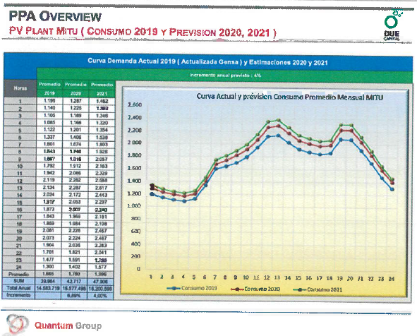

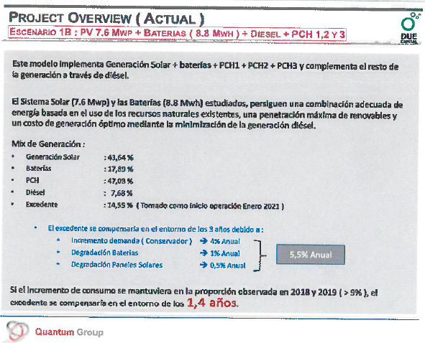

La disponibilidad de hidraulicidad del río aunado a la historia de disponibilidad de las PCH nos indican que se tengan dos o máximo tres turbinas como el escenario más probable.

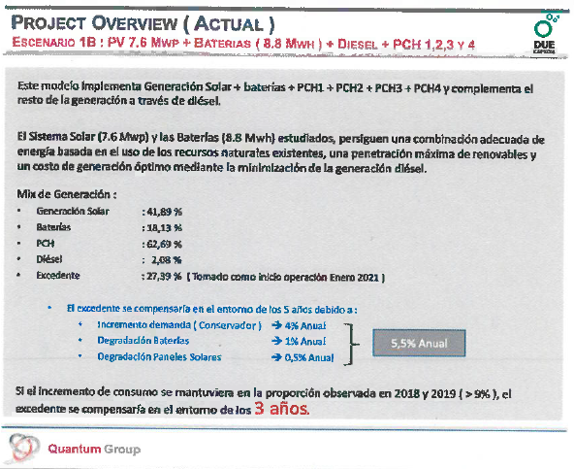

Es por esto que el tamaño de la planta prevé el desarrollo del Municipio.

Esto con el fin de cuando la Comisión este analizando lo referente a las reglas de despacho, Artículo 3 lo tenga en cuenta.

3. Aprobación de los cargos exclusivamente para el proyecto Matakabi y no para la generalidad del mercado de comercialización.

Respetuosamente solicito que se modifique la Resolución 124 de 2020 para en lugar de fijar la remuneración de los componentes de inversión y de administración, operación y mantenimiento para “sistemas híbridos diésel, pequeña central hidroeléctrica, solar fotovoltaicos con acumulación para el mercado relevante de Mitú en el departamento del Vapués”, se fije dicha remuneración para “las componentes de inversión y de administración, operación y mantenimiento incluyen tanto los costos de adquisición de equipos, obras eléctricas, obras civiles, costos indirectos e interventoría, así como los gastos de mantenimiento preventivo, costos ambientales, seguros, personal operativo y todos aquellos necesarios para la puesta en marcha y posterior operación y mantenimiento de la Planta Solar Matakabi consistente en un sistema solar fotovoltaico centralizado con acumulación interconectado al sistema de distribución del municipio de Mitú, con una capacidad de generación superior a 7.6MWp con acumulación de 8.8 MWh”.

Las razones en que se fundamente esta solicitud son las siguientes: en primer lugar, porque lo que solicitó fue la aprobación de cargos para un proyecto específico y al decidir sobre asuntos adicionales se configura una decisión extra petita y, en segundo lugar, porque de mantenerse se violaría el principio de igualdad al no darse a DUE el mismo tratamiento que a Gensa en un caso similar. A continuación, se explican estas dos razones de la solicitud de modificación.

3.1. Decisión extra petita

En primer lugar, la resolución es el resultado de una petición particular y concreta realizada por DUE en la cual se solicitaba la aprobación de la remuneración para el proyecto Matakabi y se presentaron las particularidades del mismo, así como sus proyecciones de operación. En la solicitud DUE no pidió la aprobación de la remuneración para las plantas diésel ni para la micro central hidroeléctrica, sino solamente para el proyecto solar fotovoltaico con acumulación y con unas características específicas. En la medida en que la resolución resuelve sobre asuntos que no se le solicitaron, contiene decisiones extra petita que deben revocarse, por lo tanto, la Resolución no debe pronunciarse sobre la remuneración de plantas distintas al proyecto Matakabi.

DUE se fundamentó en el literal d) del artículo 22 de la Resolución CREG 091 de 2007, el cual establece:

“Los costos unitarios de inversión para sistemas híbridos y otras tecnologías de generación no definidos en la presente resolución, podrán proponerse a la Comisión quién definirá en Resolución particular los costos correspondientes” Negrillas fuera de texto

Esto fue solicitado de esta manera teniendo en cuenta que el proyecto Matakavi, un proyecto de generación solar fotovoltaica centralizado con acumulación de más de 1000kW, tecnología de generación que no está contemplada en la Resolución 091. Es decir, DUE solicitó a la CREG determinar el Cargo Máximo de Generación para el proyecto Matakavi específicamente; de ninguna manera DUE solicitó que se expidiera una resolución de carácter general en la cual se definiera el Cargo Máximo de Generación para el mercado relevante de Mitú.

De la misma manera, DUE no realizó la solicitud de Cargo Máximo de Generación para un sistema híbrido diésel, PCH y solar fotovoltaico, como erróneamente lo consideró la CREG. Tal y como consta en la solicitud de Cargo para Matakavi radicada ante la CREG el 22 de febrero de 2019, DUE presentó la solicitud para un para “un proyecto solar centralizado con acumulación interconectado al sistema de distribución del municipio de Mitú, con una capacidad de generación superior a 7.6 MWp con una acumulación de 8.8 MWh”, de ninguna manera la solicitud se realizó para un sistema de generación híbrido diésel, PCH y solar fotovoltaico. Una vez más, la CREG resuelve sobre algo que no fue solicitado.

Adicionalmente, y tal como es reconocido por la CREG en el artículo 1 del resuelve de la Resolución 124, los Cargos Máximos de Generación, tanto del sistema de generación diésel como de la PCH son calculados según lo previsto en los literales a) y b) de la Resolución 091, pues son sistemas de generación previstos en esta resolución.

Finalmente, la CREG, en virtud de los artículos 39 y ss. de la Ley 143 de 1994, está facultada para expedir los cargos asociados con el acceso y uso de las redes del Sistema Interconectado Nacional – SIN, los cuales se refieren a activos o proyectos concretos, siempre relacionados con unidad constructiva que integran o integrarán un proyecto concreto, representado en el mercado por un agente específico. Si bien el caso concreto no es para el acceso y uso de redes del SIN, también corresponde a un cargo que debe expedirse de manera particular para el proyecto solicitado, y no para el mercado relevante.

3.2. El principio de igualdad

En segundo lugar, de mantenerse la resolución para todo el mercado de comercialización del mercado relevante de Mitú, departamento del Vapués, sería violatoria del principio de igualdad en la función administrativa, teniendo en cuenta que en esta no se le da el mismo trato a DUE que se le da a otras empresas con solicitudes similares de Cargo Máximo de Generación en Zonas no Interconectadas – ZNI.

En la Resolución 013 de 2018, mediante la CREG resolvió la solicitud de remuneración para un proyecto solar fotovoltaico interconectado a la red de distribución del municipio de Inírida con una capacidad de generación de 2.47 MWp de la empresa Gestión Energética S.A. E.S.P. – Gensa. En esta resolución, la CREG, de manera expresa y concreta, otorga el Cargo Máximo de Generación a Gensa para el parque solar fotovoltaico de 2,47 MW solicitado por GENSA para el municipio de Inírida, Guainía, tal y como se evidencia en el resuelve de la misma:

“ARTÍCULO 1. Remuneración de las componentes de inversión y de administración, operación y mantenimiento para el sistema solar fotovoltaico de 2.47 MWp. Las componentes de inversión y de administración, operación y mantenimiento incluyen tanto los costos de adquisición de equipos, obras eléctricas, obras civiles, costos indirectos e interventoría, así como los gastos de mantenimiento preventivo, costos ambientales, seguros, personal operativo y todos aquellos necesarios para la puesta en marcha y posterior operación y mantenimiento del sistema solar fotovoltaico de 2.47 MWp. (…)

ARTÍCULO 2. Aplicación del artículo 25 de la Resolución CREG 091 de 2007 para el parque de generación conectado al sistema de distribución del municipio de Inírida. Para efectos de la aplicación de lo previsto en el artículo de la Resolución CREG 091 de 2007, el sistema solar fotovoltaico de 2.47MWp del que trata la presente resolución, deberá considerarse como una unidad diésel adicional. (…)

ARTÍCULO 3. Vigencia. Las componentes de inversión y de administración, operación y mantenimiento para el sistema solar fotovoltaico de 2,47 MWp, definidas en el artículo 1 de la presenta resolución serán aplicables hasta la entrada en vigencia de la resolución que modifique o sustituya a la Resolución CREG 0691 de 2007, por la cual se establecen las metodologías generales para remunerar las actividades de generación, distribución y comercialización de energía eléctrica, y las fórmulas tarifarias generales para establecer el costo unitario de prestación del servicio público de energía eléctrica en Zonas No Interconectadas.” (el subrayado no es del texto original).

Contrario a esto, en la Resolución 124 la CREG resolvió que los Cargo de esta resolución serán aplicables para el mercado relevante de comercialización de Mitú y no solamente para el parque solar fotovoltaico Matakabi, aun cuando la solicitud la realizó DUE para dicho parque y los cálculos de la CREG se basan única y exclusivamente en la información del parque solar Matakabi.

No se encuentra razón alguna para que en el caso de Gensa los Cargos hayan sido aprobados para el parque solar de 2.47 MWp solicitado, mientras que para el caso de DUE no se aprueben específicamente para el parque Matakabi, sino en general para cualquier proyecto que cualquier agente adelante para atender el mercado de comercialización, como parece desprenderse de la Resolución CREG 124 de 2020. Se debe tener en cuenta que en ambos casos se solicitó a la CREG determinar el Cargo Máximo de Generación para parques solares fotovoltaicos centralizados de más de 1000 kw en una zona no interconectada que no forma parte de un área de servicio exclusivo. Siendo este el caso, la CREG, en virtud del literal d) del artículo 22 de la Resolución 091 de 2007, debió expedir una Resolución particular para determinar los costos correspondientes al proyecto particular para el que fueron solicitados.

Por lo anterior, la CREG violó el principio de igualdad al reconocer derechos diferentes a quienes se encontraban en situaciones de hecho similares, pues DUE se encuentra en la misma situación de hecho prevista en la ley que Gensa, por lo que la Resolución 124 debe ser de carácter particular y determinar al Cargo Máximo de Generación para el parque solar de fotovoltaico Matakabi y no para el mercado relevante de comercialización de Mitú.

Los principios de la Función Administrativa fueron establecidos por el artículo 209 de la Constitución Política, dentro del cual se encuentra el principio de igualdad:

“La función administrativa está al servicio de los intereses generales y se desarrolla con fundamento en los principios de igualdad, moralidad, eficacia, economía, celeridad, imparcialidad y publicidad, mediante la descentralización, la delegación y la desconcentración de funciones.”

Asimismo, estos fueron incluidos en el CPACA en el artículo 3:

“Todas las actuaciones deberán interpretar y aplicar las disposiciones que regulan las actuaciones y procedimientos administrativos a la luz de los principios consagrados en la Constitución Política, en la Parte Primera de este Código y en las leyes especiales.

Las actuaciones administrativas se desarrollarán, especialmente, con arreglo a los principios del debido proceso, igualdad, imparcialidad, buena fe, moralidad, participación, responsabilidad, transparencia, publicidad, coordinación, eficacia, economía y celeridad.” (negrilla no es del texto original)”

Cabe resaltar que estos principios son transversales a la función administrativa y deben ser aplicados por todas las entidades que hacer parte de la Rama Ejecutiva del poder público en todos los procedimientos administrativos. De la misma manera, el numeral 2 del artículo 3 del CPACA realiza un corto desarrollo del principio de igualdad en la función administrativa:

“2. En virtud del principio de igualdad, las autoridades darán el mismo trato y protección a las personas e instituciones que intervengan en las actuaciones bajo su conocimiento. No obstante, serán objeto de trato y protección especial las personas que por su condición económica, física o mental se encuentran en circunstancias de debilidad manifiesta.”

Igualmente, la Corte Constitucional, mediante la Sentencia C-816 de 2011, se pronunció sobre este principio presente en la función pública, realizando la siguiente consideración:

“Si las autoridades deben sometimiento a la Constitución y la ley en el ejercicio de sus funciones, deben también sujeción al principio de igualdad que la propia Ley Superior prescribe: implícito en la obligación para las autoridades de sometimiento a la Constitución y la Ley, se encuentra el deber de igualdad en el ejercicio de la función pública como mandato fundamental. En otras palabras, el deber de las autoridades de trato igualitario a las personas emana de la obligación general de acatamiento de la Constitución y la ley, inscrito en la noción de Estado de Derecho. De este modo, desde el momento en que las autoridades administrativas juran el cumplimiento de la Constitución y de la ley -actos de legislación-, se encuentran obligados a la garantía de la igualdad legal de todos los ciudadanos, tanto en el ámbito de la administración pública como en la esfera de los procesos judiciales. Del principio de igualdad de todos ante la ley, se deriva el derecho ciudadano de recibir «la misma protección y trato de las autoridades» (CP, art 13). Su garantía y realización efectiva obliga a todos los servidores públicos en el ejercicio de sus funciones, lo mismo autoridades administrativas que jueces, también como expresión del sometimiento del poder al derecho y la proscripción de la discriminación, la arbitrariedad y la inseguridad. Así mismo, de esta obligación constitucional de igualdad de «protección y trato» de las personas, se desprende: (i) el deber a cargo de la administración y la judicatura de adjudicación igualitaria del derecho; (ii) y el derecho de las personas a exigir de sus servidores que, en el ejercicio de sus funciones administrativas o judiciales, reconozcan los mismos derechos a quienes se hallen en una misma situación de hecho prevista en la ley. En suma, el deber de igualdad en la aplicación de las normas jurídica, al ser un principio constitucional, es a su vez expresión del otro principio constitucional mencionado, el de legalidad. El ejercicio de las funciones administrativa y judicial transcurre en el marco del estado constitucional de derecho y entraña la concreción del principio de igualdad de trato y protección debidos a los ciudadanos, en cumplimiento del fin estatal esencial de garantizar la efectividad de los derechos, y en consideración a la seguridad jurídica de los asociados, la buena fe y la coherencia del orden jurídico. Lo que conduce al deber de reconocimiento y adjudicación igualitaria de los derechos, a sujetos iguales, como regla general de las actuaciones judiciales y administrativas.” (negrilla no es del texto original)

Es decir, en virtud de la obligación de los funcionarios públicos de someterse al imperio de la Constitución y de la Ley, se desprende la obligación de estos de respetar el principio de igualdad en el ejercicio de la función pública. Además, el principio de igualdad contempla el deber a cargo de la administración de adjudicar igualitariamente los derechos a las personas que se hallen en una misma situación de hecho prevista en la Ley, con el derecho de las personas de exigirlo.

4. Modificación del Cargo Máximo de los Componentes de Inversión y Administración Operación y Mantenimiento para Sistemas Híbridos Diésel – Solar Fotovoltaico con Acumulación

El artículo 22 de la Resolución CREG 091 de 2007 establece que:

“Remuneración de la componente de inversión y mantenimiento de tecnologías de Generación. La componente de inversión de los Cargos Regulados de Generación, expresada en ($/kWh), incluye los costos de adquisición, transporte, instalación, diseños, permisos ambientales, almacenamiento de combustible, transformadores elevadores, equipos de telemedida y los necesarios para la puesta en operación de una central de generación, y dependerá del tamaño, tecnología, horas de prestación del servicio y el tipo de combustible de cada unidad de generación, como se muestra a continuación (…)” (Negrillas fuera de texto).

Este artículo establece que para determinar la componente de inversión y mantenimiento de las tecnologías de generación se debe tener en cuenta los costos enlistados en este capítulo, así como todos los necesarios para la puesta en operación de la central de generación., por lo cual respetuosamente solicitamos tener en cuenta las siguientes observaciones al cálculo de los cargos aprobados, para lo cual seguiremos el orden propuesto en el Documento de Soporte para analizar cada uno de los ajustes realizados en el cálculo del cargo máximo para el proyecto Matakabi.

El proyecto de Ungía para reemplazar un 35% del consumo de combustible consta de 778,32 kWp de SFV y 115,9 kWp de Almacenamiento y tiene como cargos de remuneración para inversión y AOM de $319,18 y $38,05 para SFV; y $1.889,13 y 208,96 para Almacenamiento. La planta Matakabi reemplazará el 97,08% del diésel, y para ello se requiere una planta SFV de 7,6 MWp y 8,8 MWh de Almacenamiento, es decir 9,76 veces más grande en SFV y 44,87 veces en Almacenamiento lo que las hace extremadamente distintas tanto en inversión como en AOM. La complejidad técnica y operativa de ambos proyectos no los hace comparables a nivel de kWh. No obstante, lo anterior, el cargo por kWh de inversión en Almacenamiento en Unguía es 15,58% mayor que el propuesto por la Comisión en el caso de Matakabi.

4.1. Costos indirectos

Se presenta como costos indirecto eficiente equivalente al 10,5% de los costos de CAPEX del proyecto. Con esta simplificación se está haciendo caso omiso de las complicaciones y especificaciones de cada proyecto. En el caso de Matakabi es de anotar temas como el tiempo que ha llevado a cabo todos los procesos del mismo tales como determinación de los cargos máximos, que se demoró muy en exceso del planeado en la Ley 142, el proceso de contrato de conexión, que en este caso ha implicado el inicio de un proceso de imposición de servidumbre eléctrica, la estructuración financiera que sin un marco claro de cargo máximo de generación no ha podido ser cerrado, la complejidad logística del emplazamiento lo que hace que temas como seguros se vean encarecidos. Lo anterior ha tenido un alto impacto en los costos de acompañamiento técnico, financiero, legal y administrativo (Facilidades/Oficina/Servicios Varios) los cuales reflejamos en la solicitud.

Por otro lado, no estamos de acuerdo con que se determinen costos indirectos y no reconocidos los relacionados con actividades que son propias, no solo de este sino de cualquier proyecto, como son: Topografía y Licenciamiento/Permiso Ambientas y de Construcción. Estos son costos directos del proyecto por que sin estos no se puede desarrollar el mismo.

Adicionalmente en este acápite, los costos del EPC Ingeniería y Gerenciamiento de la Construcción no pueden ser desagregados y desconocidos o determinados como costos indirectos por que hacen parte integral del contrato llave-en-mano que se firma con la empresa de EPC para que construya el parque, aunado al hecho que dichas actividades son realizadas por el mismo personal.

Al revisar tanto la Resolución CREG 091 de 2007 como la Resolución CREG 057 de 2009 no se observa que el valor antemencionado de10,5% como eficiente equivalente sea regulatorio por tanto no puede de forma alguna ser parámetro y debe tomarse en cuanta lo referente a cada proyecto en específico.

Es por esto que solicitamos sean tenidos en cuenta los valores debidamente soportados por cotizaciones que se allegaron en su momento al expediente por un valor total de $10.118.373.053.

4.2. Se descuenta el valor de las inversiones los componentes que son requeridos para la coordinación de la operación de los distintos recursos de generación.

Se relacionan una serie de equipos a ser instalados y se le adiciona la partida total de “Transporte. Varios” $137.377 sin tener en cuenta que el Radicado CREG E-2019-008549 folio 26 (Figura 1) se consiga que la misma se compone de SCADA, Herrajes subestación, Equipamento Subestación, Transformadores Subestación, Grúas, Máquinas Hincadoras, Manitus, Herrajes Varios, Equipo estación meteorológica. De la cotización se desglosa que lo referente a Subestación es uno d ellos seis contenedores por lo que en el mejor de casos el valor a descontar sería de USD $22.896,17.

Haciendo esto el valor a descontar sería de USD$480.661,17 en ves de USD$523.142,00 (sic)

4.3 Se ajusta el centro de transformación de acuerdo con las unidades constructivas equivalentes de la Resolución CREG 015 – 2018.

Tal como se mencionó a través del radicado CREG E-2019-004020 se informo que se utilizarían inversores de string y que los centros de transformación sería el Medium Voltage Compact Skid modelo PVS175 – MVCS – Plug & Play – 5180KVA el cual incluye lo siguiente:

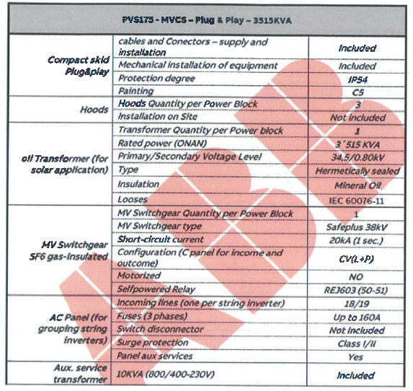

Como se puede observar el skid trae protecciones, seccionadores, panel de combinación, entre otros por lo cual no se puede hacer un cambio simple por la UC N3T1, sino que tiene que incluir N3P6, N3P4, N0P13 y N3S7 ya que es encapsulado por tanto el valor actualizado por TRM sería de USD$312.801 (Figura 2) por cada una de los centros de transformación para un total de USD$1.251.204. No obstante, es skid es encapsulado, en caso de reemplazarse por uno no encapsulado N3S5 el total de los centros de transformación sería USD$856.626,45.

4.4. Se ajusta el AOM a los niveles de costo eficiente aprobados mediante Resolución CREG 136 de 2019.

Respetuosamente solicitamos a la Comisión reconocer las diferencias evidentes entre el proyecto de Ungía, Chocó, en cuanto a tamaño, tanto del parque como del almacenamiento, la periodicidad de la limpieza de los módulos, el componente de suciedad por hojas y polvo, la disponibilidad de agua licenciada para la limpieza, el costo de la mano de obra por la imposibilidad logística, a Ungía se puede llegar por vía terrestre a Mitú no, el costo de llevar un repuesto, entre muchos otros. Por tanto, no es dado que se utilice un parámetro totalmente diferente, aun se intente manejar como valor por kWh, de un proyecto a otro.

La complejidad de manejar 8,8 MWh (6,800 kWh/día) de almacenamiento comparado con uno de 439 kWh/día, solamente en lo que tiene que ver con el costo de reemplazo de las baterías es determinante para que no sean comparables los dos sistemas.

Pero en caso que la Comisión persista en dicho error los valores reflejados en el Documento de Soporte está, errados:

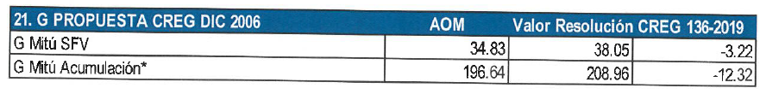

Sí este fuese el caso por que no utilizar el parámetro de la resolución CREG 012-2018, modificada por la resolución CREG 135-2019 para costo de operación y mantenimiento del componente SFV, ya que por su tamaño, ubicación y mercado referente podrían considerarse más comparables a la planta Matakabi que el proyecto de Ungía. ¿Tiene que ver con que al solicitante se le reconocen costos reales?

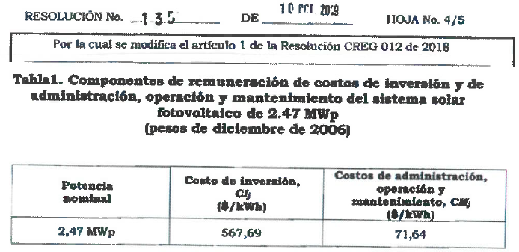

Tampoco hay un referente regulatorio en el cual se determine que los costos determinados para un proyecto específico se convierten en costos eficientes, por lo cual no se entiende la utilización de este término y su consecuente aplicación en este procedimiento administrativo.

4.5. Se ajusta el valor de la TRM para reexpresar en pesos el valor de la inversión.

Hace bien la Comisión en reconocer el impacto que ha tenido la devaluación en la inversión de la planta Matakabi, sin embargo, comete varios errores al considerar que unas partidas no deben ser indexadas:

4.5.1. Comercio Exterior

Para hacer claridad al comentario hacemos evidente algunos conceptos que se dan en el comercio internacional:

EXW: EXWORKS, Con el uso de el Incoterm Ex Works, el vendedor hará entrega de la mercancía al comprador en sus propias instalaciones. El comprador deberá desplazarse hasta la fábrica o almacén del vendedor para recogerla, y la entrega se considerará hecha cuando se ponga la mercancía a disposición del comprador en tiempo y forma convenidos, sin necesidad de cargarla en el transporte salvo que exista pacto en contrario. La mercancía deberá estar correctamente embalada, identificada y separada del resto que pudiera haber en el lugar.

DDP: Delivered Duty Paid, Las sigals Incoterm DDP son el acrónimo de Delivered Duty Paid, este término significa que el vendedor tiene el máximo de obligaciones en la importación. Es por ello que el vendedor para todos los costos y realiza todos los trámites hasta que la mercancía llegue a su destino, siendo el comprador quien no realiza ningún trámite. Es importante concretar que los gastos de aduana de importación los asume el vendedor en el caso del uso del incoterm DDP.

CIF: Cost Insurance an Freigh, Las siglas del Incoterm CIF son el acrónimo de Cost Insurance and Freight, lo que quiere decir en español Coste, seguro y flete. Este término solamente se utiliza cuando el transporte de la mercancía es por barco, es decir por vías fluviales de navegación interior. En este caso el vendedor será quien pague todos los gastos y el flete que sea necesario para hacer llegar toda la mercancía al puerto de destino, será entonces que el riesgo de daños o pérdidas se transferirá al vendedor cuando la mercancía traspase el puerto de embarque. Asimismo, el Incoterm CIF, obliga a que el vendedor despache la mercancía de explotación.

Como se puede anotar todos estos transportes, CIF – DDP, EXW – DDP, se realizan antes de llegar a puerto colombiano y por tanto están denominados en dólares americanos.

Teniendo en cuenta lo anterior las siguientes partidas deben ser indexadas:

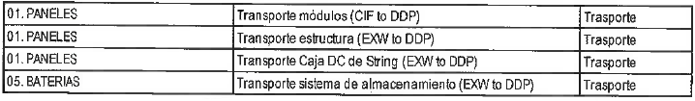

4.5.2. Equipos importados

Todos los equipos serán adquiridos a través de un contrato EPC llave-en-mano, más aún teniendo en cuenta la exención de arancel e IVA, los equipos están denominados en dólares americanos.

Teniendo en cuenta lo anterior las siguientes partidas deben ser indexadas:

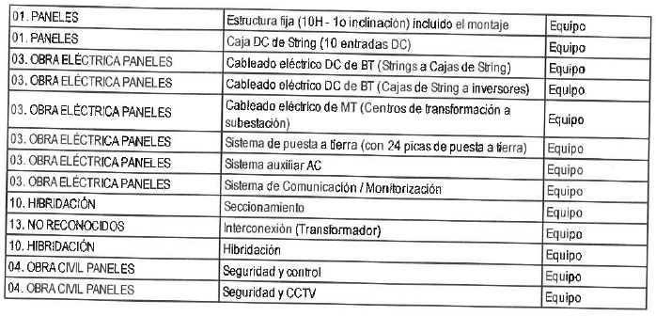

4.5.3. Obras Civiles

Tal y como se ha comentado el contrato de EPC se realiza con una entidad de reconocida experiencia y trayectoria internacional, más aun, que tenga experiencia en almacenamiento del tamaño del requerido en Matakabi. Es por esto que la obra civil es parte integral del contrato. No se realizan contratos separados por la responsabilidad integral de un solo contratista en cuanto al desempeño de la planta, costo de la misma, fecha de puesta en operación, garantía de los componentes, etc.

Es por esto que los siguientes ítems deben ser indexados:

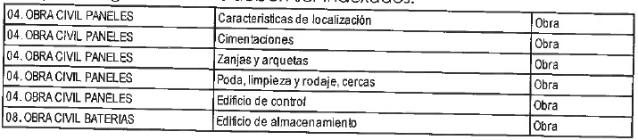

4.5.4. Transporte Aviomar

Es bien conocido por la Comisión que a Mitú no se puede llegar sino vía aérea, es por esta razón que la Comisión le reconoce un valor de transporte al combustible como costo eficiente de $9.214/gl. El componente de transporte Aviomar son los más de 50 viajes del Hércules para transportar las 1,527 toneladas de equipo. Dicho transporte siempre es denominado en dólares y por lo tanto se requiere ser indexado al valor actual o de lo contrario es inviable el proyecto.

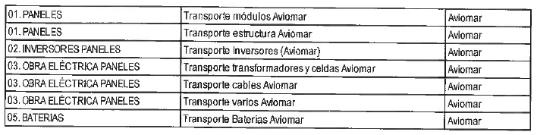

4.5.5. Eficiencia de del sistema.

En su análisis la Comisión omite uno de los elementos de básicos en el diseño eléctrico de cualquier sistema: la Perdida por Temperatura, es reconocido a nivel global que los módulos fotovoltaicos tienen una pérdida de potencia por temperatura, hay basta literatura académica en la cual se detalla el análisis y cálculo de dicha perdida, la cual depende del material del waffle del panel pero que en ningún caso es cero (0) como erróneamente lo supone el cálculo presentado.

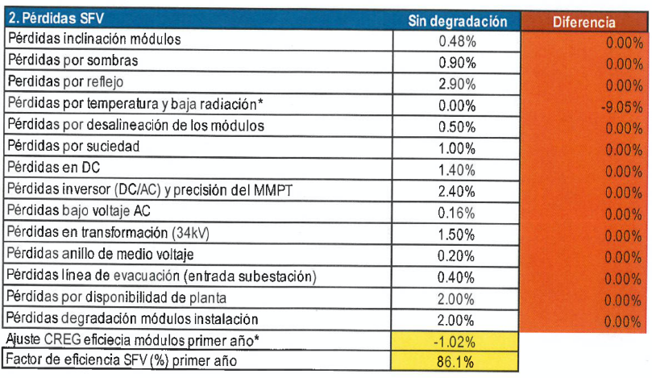

De nuevo haciendo una simplificación sin base técnica se utiliza un valor obtenido bajo otras condiciones atmosféricas (temperatura, radiación, reflejo), geomorfológicas (sombras, viento/suciedad, desalineación de los módulos), diseño y equipamiento (tipo de módulos, tipo de inversores), etc., como parámetro eficiente. Esto dista del racional técnico para el cálculo de disponibilidad de las plantas.

No es aceptable eliminar las pérdidas por temperatura y baja radiación las cuales dependen directamente de la localización geográfica de Mitú.

4.6. Tasa de descuento

De acuerdo con el Documento CREG-022 MARZO 20 DE 2002 COSTO PROMEDIO DE CAPITAL: METODOLOGÍA DE CÁLCULO PARA LA DISTRIBUCIÓN DE ENERGÍA ELÉCTRICA Y GAS COMBUSTIBLE POR REDES el valor de:

4.6.1. Riego de Mercado (R_{Mkdo}) es:

"Como indicador o proxy para estimar la tasa media de retorno del mercado se toman normalmente índices accionarios amplios, compuestos por varias industrias de manera que reflejen el comportamiento del mercado en su conjunto. Los índices generalmente usados son el Standard & Poor's S&P500 y el New York Stock Exchange NYSE Composite Index"

Teniendo en cuenta lo anterior y visitando la fuente denominada en el predicho documento se obtiene la siguiente tabla:

Calculation date | kL  Market IRR | $π$E Marker equity risk premium
29/06/2020 | 7.99% | 7.33%
28/05/2020 | 8.07% | 7.42%
29/04/2020 | 8.36% | 7.71%
30/03/2020 | 8.94% | 8.27%
27/02/2020 | 8.66% | 7.50%
30/01/2020 | 8.07% | 6.57%
Promedio | 8.35% | 7.47%

4.6.2. Country Risk

El Country Risk de Colombia a Julio 2020 es de 280 puntos básicos.

4.6.3. Beta levered

El valor de el Beta ($β_{L}$) apalancado de acuerdo con el promedio del mercado es del 1.07

4.6.4. Beta unlevered

Teniendo en cuenta el valor de $β_{L}$ el valor de el Beta ($β_{U}$) desapalancado de acuerdo con el mercado es del 0.74

4.6.5. Inflación

El valor de la inflación promedio para el año 2020 según el Banco de la República es de 3.29%. Sí tomamos el promedio del año corrido 201906 a 202006 es de 3.54%. La de cierre de 2019 fue de 3.80% y la promedio del año2019 es de 3.52%

Por tanto si reemplazamos con los valores de referencia arriba detallados el cálculo de la tasa de descuento sería:

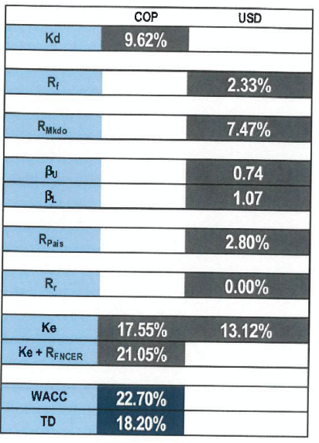

Y consecuentemente los flujos de remuneración deben ser ajustados.

4.7. Costos de conexión

De acuerdo con lo que se indica en el documento CREG 097 de 2020, para determinar el valor máximo de los componentes de inversión y administración operación y mantenimiento para los Cargos Máximos de Generación para el proyecto Matakavi no se tuvieron en cuenta las inversiones los componentes que son requeridos para la coordinación de la operación del parque solar Matakavi, la PCH y los generadores diésel, según se lee en la página 25 (enumerada como 48) de dicho documento, así:

“Se descuentan del valor de las inversiones los componentes que son requeridos para la coordinación de la operación de los distintos recursos de generación (PCH, Diésel) y que serían instalados en los activos operados por GENSA, en la medida en que dichos componentes no son necesarios para la operación de propia tecnología de la sobre la que se solicita la definición del cargo de generación y los mismos deberían ser considerados como costo de conexión, dentro del respectivo proceso de conexión al sistema de Mitú, en la eventualidad en que dicha situación se presente.”

Es necesario aclarar que para que el parque solar fotovoltaico Matakavi pueda generar y entregar su generación a la demanda de la ZNI de Mitú es indispensable que el parque solar esté conectado a la red, pues claramente no se trata de soluciones individuales, como lo reconoce el estudio que hizo la CREG y se reconoce expresamente en el artículo 3 de la Resolución.

En esa medida, se trata de costos que son necesarios para la puesta en operación del parque solar fotovoltáico con acumulación, pues se trata de los equipos de coordinación de Matakavi con la PCH y los generadores diésel y que hacen parte de la inversión independientemente de que la inversión la realice DUE o un tercero e independientemente de que su costo se refleje eventualmente en el contrato de conexión del parque solar.

Por lo anterior, respetuosamente solicito se incluya la inversión en dichos equipos y se recalculen los valores del artículo 1 de la Resolución CREG 124 de 2020.

5. Eliminación del valor mínimo del factor $α_{m}$ de la fórmula de actualización de Cargos Máximos de Generación.

En el artículo 2 de la Resolución CREG 124 de 2020, al momento de determinar la fórmula de actualización de los Cargos Máximos de Generación se estableció que, para calcular el Cargo Máximo para Generación con recursos solares fotovoltaicos con acumulación, se utilice la variable $α_{m}$, el cual es la proporción de la generación de recursos solares fotovoltaicos con alimentación directa a red, como parte de la generación de sistemas solares fotovoltaicos con acumulación. En dicho articulo se estableció que la variable $α_{m}$ tendría un valor mínimo de 0,758.

Revisado el documento soporte CREG 097 de 2020 no encontramos ningún análisis de la proporción de la generación entre los recursos solares fotovoltáicos y la energía que provendría del sistema de acumulación con baterías. Por el contrario, lo previsible es que la energía suministrada por el sistema de acumulación con baterías sea muy superior al 24,8% que es el tope impuesto por la formular contenida en el artículo 2.

A parte de la Política de Energía del País, basada en el Plan Nacional de Desarrollo y el Plan de Desarrollo de la UPME en los cuales como parte neural es propender por el reemplazo de combustibles fósiles para la generación de energía. Esto sumado a que el brillo solar depende de la ubicación del proyecto, resultando en horas solar pico (HSP).

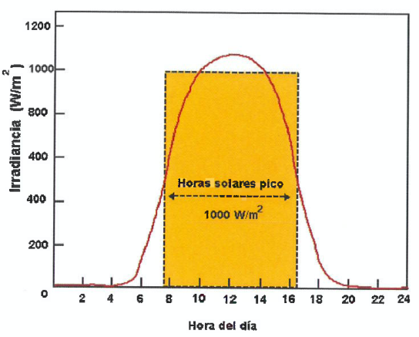

En Colombia, de acuerdo con el Atlas de Radiación Solar en Colombia el promedio de HSP es de 5,3 horas.

Parte del esquema general en el sector es el desarrollo del concepto “Energy Shifting”.

El cambio de carga máxima es el proceso de mitigar los efectos de grandes bloques de carga de energía durante un período de tiempo avanzando o retrasando sus efectos hasta que el sistema de suministro de energía pueda aceptar fácilmente una carga adicional. La intención tradicional detrás de este proceso es minimizar los requisitos de capacidad de generación mediante la regulación del flujo de carga. Si las cargas en sí no pueden ser reguladas, esto debe lograrse mediante la implementación de sistemas de almacenamiento de energía (ESS) para cambiar el perfil de carga como lo ven los generadores.

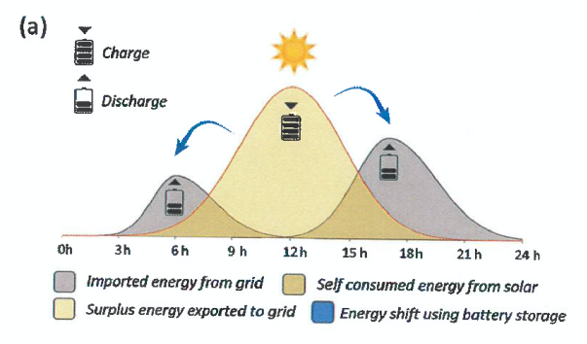

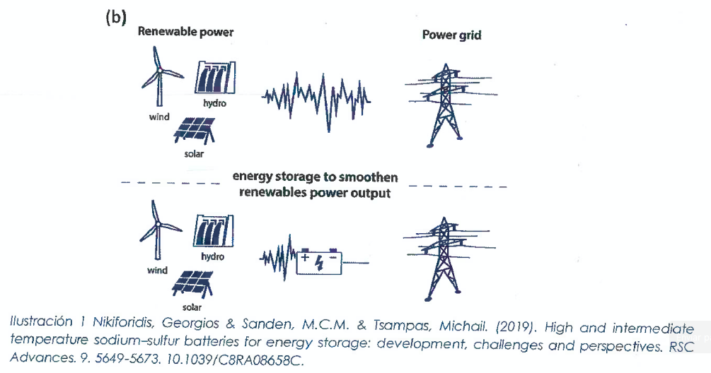

Entendemos que la fórmula se basa en la generación real con cada uno de los recursos, pero no vemos ninguna razón para limitar la remuneración de las baterías a un tope. Por el contrario, si se eliminar la frase “[e]l valor mínimo de este parámetro será de 0,758” de la definición de la variable $α_{m}$, la fórmula tomará la energía que realmente se haya entregado en el mes m tanto de los recursos solares fotovoltáicos, como de los sistemas de baterías, que probablemente será distinta de la proporción máxima de 75,8% y 24,2%.

La fijación del tope hace que, sí las baterías llegasen a entregar más del 24,2% de la generación del proyecto Matakavi, se estaría remunerando la inversión, administración, operación y mantenimiento del sistema de acumulación con los cargos del sistema solar fotovoltáico, que es menos de la cuarta parte. En otras palabras, toda la energía suministrada por las baterías por encima del 24,2% el proyecto si tendría los costos asociados al sistema de acumulación, pero esa energía se remuneraría a un valor significativamente inferior al reconocido en la regulación, con lo cual los cargos aprobados no cumplirían con el principio de suficiencia financiera previsto en las Leyes 142 y 143 de 1994 según las cuales “las fórmulas de tarifas garantizarán la recuperación de los costos y gastos propios de operación” y “las empresas eficientes tendrán garantizada la recuperación de sus costos de inversión y sus gastos de administración, operación y mantenimiento, con el valor de las ventas de electricidad”.

De esta manera, esta proporción debe ser calculada con la energía entregada al sistema de distribución por la planta de generación y por el sistema de almacenamiento sin imponer un mínimo, para no disminuir injustificadamente el Cargo Máximo para Generación.

En el caso específico de Matakabi, el banco de Almacenamiento entregará inicialmente en promedio el 35% de la energía.

Por supuesto es claro que el Almacenamiento le daría la señal de potencia para TODO el sistema de generación, ya que la PCH no puede funcionar en modo ISLA.

Consideramos que dicha restricción debe ser eliminada, ya que no hay antecedente ni obligatoriedad regulatoria en restringir cada recurso energético. Esto se ve amplificado por el hecho que el proveedor de la generación tanto Diésel como Hidráulico no funciona a costos eficientes sino a costos reales, lo que claramente invalida la previsión de eficiencia en el costo que puede ser el subyacente en la definición de la proporción.

6. Principios y Reglas de despacho de recursos energéticos y mecanismos de comercialización de energía

Aunque la Comisión difiere a resolución posterior el tema se ponen los siguinetes puntos a consideración.

- Como se consigna en el Documento de Soporte en la página 32 el valor de Cu reportados al SUI para los años 2018 y 2019 fueron $7,626 y $2,621 respectivamente, de la misma forma de acuerdo con el cálculo de la Comisión el valor eficiente debería ser de $1,450.89.

- Teniendo en cuenta dichos valores para que el Cu fuera $ 2,621.43 el Cu de la PCH debería haber sido de $5,194.31 manteniendo los porcentajes de participación entre PCH y Diésel.

- Es claro que el costo de Gm en el municipio no es el eficiente por que de otra forma no se entendería que a GENSA S.A. E.S.P. se le paguen costos reales de acuerdo con la resolución MME 181891 de 2008 y 091873 de 2012, ya que solo se cancelan los costos reales si el valor es superior al eficiente.

- La política nacional es la de reemplazar generación eléctrica con combustibles fósiles primando la incorporación de Fuentes de Energía Renovable No Contaminates.

- Según informado por GENSA S.A. E.S.P, la PCH no puede funcionar en modo isla, por tanto requiere que algún elemento le de señal. Esta función la está realizando la generación diésel en este momento.

- Las baterias, Almacenamiento, dán señan para que los demás componentes del sistema funciones de una manera adecuada. Adicionalmente controlan potencia, frecuencia y amperaje.

- Aunque nominalmente la PCH tiene una capacidad de 2 MW en realidad nunca a superado los 621 kWh de entrega, bien sea por los problemas de disponibilidad o por la hidraulicidad del rio.

- En la Ley 1955 de 2019 Artículo 290 Nuevos Agentes se le recuerda a la Comisión su función de promover la competencia y evitar los abusos de posición dominante y garantizar los derechos de los usuarios, a la ves (sic) que garantizar la prestación eficiente del servicio público.

- El municipio de Mitú no pertenece a una zona de uso exclusivo.

Por estas razones aunadas a la eficiencia del sistema fotovoltaico recomendamos poner a Matakabi en la base de generación”.

CONSIDERACIONES DE LA CREG

Amparada en lo previsto en las leyes 142 y 143 de 1994, los decretos 1524 y 2253 de 1994, 1260 de 2013, y en especial lo dispuesto en el literal d del artículo 22, y el numeral 24.5 del artículo 24 de la Resolución CREG 091 de 2007, y lo dispuesto en el Código de Procedimiento Administrativo y de lo Contencioso Administrativo, la Comisión de Regulación de Energía y Gas, mediante la Resolución CREG 124 de 2020, resolvió la actuación administrativa y determinó el cargo máximo de generación para el mercado relevante de comercialización de la cabecera municipal de Mitú en el departamento del Vaupés.

Lo anterior atendiendo las funciones asignadas a esta Comisión, en especial aquellas relacionadas con la definición del costo de prestación del servicio de energía eléctrica, según lo previsto en la Ley 142 de 1994:

“(…) Artículo 73. Funciones y facultades generales. Las comisiones de regulación tienen la función de regular los monopolios en la prestación de los servicios públicos, cuando la competencia no sea, de hecho, posible; y, en los demás casos, la de promover la competencia entre quienes presten servicios públicos, para que las operaciones de los monopolistas o de los competidores sean económicamente eficientes, no impliquen abusos de la posición dominante, y produzcan servicios de calidad. Para ello tendrá las siguientes funciones y facultades especiales: (…)

73.11. Establecer fórmulas para la fijación de las tarifas de los servicios públicos, cuando ello corresponda según lo previsto en el artículo 88; y señalar cuándo hay suficiente competencia como para que la fijación de las tarifas sea libre. (…)

Artículo 74. Funciones especiales de las comisiones de regulación. Con sujeción a lo dispuesto en esta Ley y las demás disposiciones que la complementen, serán además, funciones y facultades especiales de cada una de las comisiones de regulación las siguientes:

74.1. De la Comisión de Regulación de Energía y Gas Combustible. (…)

d) Fijar las tarifas de venta de electricidad y gas combustible; o delegar en las empresas distribuidoras, cuando sea conveniente dentro de los propósitos de esta Ley, bajo el régimen que ella disponga, la facultad de fijar estas tarifas.

En desarrollo de sus funciones, esta Comisión debe observar lo definido en esa misma Ley, en cuanto a los criterios que orientan el régimen tarifario:

“(…) Artículo 87. Criterios para definir el régimen tarifario. El régimen tarifario estará orientado por los criterios de eficiencia económica, neutralidad, solidaridad, redistribución, suficiencia financiera, simplicidad y transparencia.

87.1. Por eficiencia económica se entiende que el régimen de tarifas procurará que éstas se aproximen a lo que serían los precios de un mercado competitivo; que las fórmulas tarifarias deben tener en cuenta no solo los costos sino los aumentos de productividad esperados, y que éstos deben distribuirse entre la empresa y los usuarios, tal como ocurriría en un mercado competitivo; y que las fórmulas tarifarias no pueden trasladar a los usuarios los costos de una gestión ineficiente, ni permitir que las empresas se apropien de las utilidades provenientes de prácticas restrictivas de la competencia. En el caso de servicios públicos sujetos a fórmulas tarifarias, las tarifas deben reflejar siempre tanto el nivel y la estructura de los costos económicos de prestar el servicio, como la demanda por éste. (…)

87.4. Por suficiencia financiera se entiende que las fórmulas de tarifas garantizarán la recuperación de los costos y gastos propios de operación, incluyendo la expansión, la reposición y el mantenimiento; permitirán remunerar el patrimonio de los accionistas en la misma forma en la que lo habría remunerado una empresa eficiente en un sector de riesgo comparable; y permitirán utilizar las tecnologías y sistemas administrativos que garanticen la mejor calidad, continuidad y seguridad a sus usuarios. (…)” Resaltado y subrayado fuera de texto

Se define también en esa Ley que las comisiones de regulación, en la determinación de los costos de prestación del servicio que deben remunerarse, deben utilizar información de múltiples empresas, con el objetivo de que estas tengan el incentivo de ser más eficientes que el promedio y apropiarse de los beneficios de esa mayor eficiencia:

“(…) Artículo 92. Restricciones al criterio de recuperación de costos y gastos de operación. En las fórmulas de tarifas las comisiones de regulación garantizarán a los usuarios a lo largo del tiempo los beneficios de la reducción promedia de costos en las empresas que prestan el servicio; y, al mismo tiempo, darán incentivos a las empresas para ser mas eficientes que el promedio, y para apropiarse los beneficios de la mayor eficiencia.

Con ese propósito, al definir en las fórmulas los costos y gastos típicos de operación de las empresas de servicios públicos, las comisiones utilizarán no solo la información propia de la empresa, sino la de otras empresas que operen en condiciones similares, pero que sean más eficientes.

También podrán las comisiones, con el mismo propósito, corregir en las fórmulas los índices de precios aplicables a los costos y gastos de la empresa con un factor que mida los aumentos de productividad que se esperan en ella, y permitir que la fórmula distribuya entre la empresa y el usuario los beneficios de tales aumentos. (…)” (Subrayado y resaltado fuera de texto)

De lo anterior, debe señalarse que el objeto de esta Comisión al resolver la solicitud presentada por DUE, no es la de establecer o validar que los costos y la estructuración de un proyecto, en este caso el de Matakavi, son los correctos, sino definir los costos eficientes de prestación del servicio que pueden ser trasladados a los usuarios.

De conformidad con lo anterior, y con el objeto de establecer el cargo máximo de generación para las tecnologías no previstas en el marco tarifario para el servicio de energía eléctrica en las ZNI, Resolución CREG 091 de 2007, según se encuentra previsto allí mismo, esta Comisión hace una revisión de los costos presentados por DUE a fin de establecer cuáles son susceptibles de ser utilizados como referente de costos típicos, y qué información debe complementarse de otras fuentes.

En ese orden de ideas, se estudia la documentación allegada por DUE en su solicitud de aprobación del cargo de generación, y se declara la práctica de pruebas en diversas ocasiones, con el fin de resolver inquietudes que surgen de dicha revisión.

Finalmente, se consolida la información que se encuentra procedente utilizar en la definición del cargo de generación solicitado, tanto de lo aportado por DUE, como de la mejor información con la que cuenta esta Comisión, proveniente de estudios adelantados en actuaciones de similar naturaleza, ajustando esa otra información a las particularidades de la prestación del servicio de energía en Mitú, como por ejemplo, la disponibilidad del recurso solar en la zona y el costo de transporte que debe asumirse, al tener solamente la posibilidad de que el mismo se haga vía aérea. Todo lo anterior fue documentado en el Documento CREG 097 de 2020.

De otro lado, con respecto a la metodología tarifaria para el servicio de energía eléctrica en ZNI, adoptada mediante Resolución CREG 091 de 2007, debe mencionarse que, para el caso de atención a usuarios mediante red de distribución, se adoptó una metodología de precio máximo. Esto significa que el costo de prestación del servicio se expresa por unidad de energía, en este caso pesos por kilovatio hora ($ / kWh), y solo será trasladable al usuario lo equivalente al cargo máximo de las unidades de energía que consuma, independientemente de la capacidad de generación que haya decidido instalar quien funja como generador.

Lo anterior implica que el riesgo de demanda fue asignado al prestador del servicio, en este caso en particular al generador de energía eléctrica, y, en ese orden de ideas, las inversiones y capacidad del sistema con el que pretenda prestar el servicio son a cuenta y riesgo de dicho agente.

2. Curva de demanda real del municipio de Mitú

En el numeral 2 del recurso, DUE indica que la curva de demanda del municipio de Mitú debe revisarse con “los valores reales presentados en el año 2019 (…) dicha demanda se debe llevar a los valores reales presentados en el año 2019 esto con el fin de comprobar que el valor de la ‘generación excedentaria del 10%’ que se manifiesta en el la página 43 del documento CREG D-097-20 DETERMINACIÓN DE LOS CARGOS MÁXIMOS DE GENERACIÓN DE ENERGÍA ELÉCTRICA PARA EL MERCADO RELEVANTE DE MITÚ (el ‘Documento Soporte’) no es real y que en cambio para el año 2022 la capacidad de la planta Matakabi no será suficiente para poder reemplazar el diésel”.

Al respecto, como se indicó en el inicio de este análisis, esta Comisión decide sobre los cargos máximos que pueden trasladarse al usuario cuando el comercializador compra energía generada con sistemas híbridos y otras tecnologías de generación no definidos en la Resolución CREG 091 de 2007, en particular, en este caso, sobre tecnologías solares fotovoltaicas con acumulación. En ese sentido, en la definición de los cargos máximos no se toma en cuenta la demanda de energía del mercado relevante de Mitú, sino que, con el fin de establecer el costo eficiente de la generación con la tecnología en mención, se utiliza el potencial de generación de un sistema consistente con el dimensionamiento y el nivel de costos utilizado como referente por esta Comisión para desarrollar los cálculos. En ese orden de ideas, no es procedente la solicitud presentada por DUE en este punto.

3. Aprobación de los cargos exclusivamente para el proyecto Matakabi y no para la generalidad del mercado de comercialización.

3.1. Decisión extra petita

En relación con el cargo presentado por el recurrente de que la decisión adoptada por la Comisión sea extra petita, porque lo que se solicitó fue la aprobación de cargos para un proyecto específico y se decidió sobre asuntos adicionales, deben tenerse en cuenta las siguientes consideraciones:

En primer lugar, la solicitud realizada por el representante legal de la empresa Due Capital and Services S.A.S. fue la siguiente:

“Por medio de la presentamos la solicitud de remuneración para un proyecto solar centralizado con acumulación interconectado al sistema de distribución del municipio de Mitú, con una capacidad de generación superior a 7.6MWp con acumulación de 8.8 MWh, con fundamento en el literal d del artículo 22 de la resolución CREG 091 de 2007. Esto en consideración a que tal resolución considera proyectos de hasta kWp y por consiguiente se hace preciso revisar un esquema de remuneración para un proyecto de mayor envergadura.

DUE Capital and Services S.A.S es un desarrollador de proyectos FERNC en Colombia con amplia experiencia y capacidad financiera. En la actualidad está desarrollando un portafolio de proyectos en zonas no interconectadas, siendo el primero de ellos la Planta Solar Matakavi localizada a 3.5 kms del casco urbano de Mitú. El prestador del servicio será Matakavi S.A, empresa que esta en proceso de constitución”. (subrayado fuera de texto)

De los apartes subrayados se extrae que la empresa presentó la solicitud con fundamento en el literal d del artículo 22 de la Resolución CREG 091 de 2007, y que no es prestador del servicio sino un desarrollador de proyectos FERNC.

Adicionalmente, para justificar su solicitud, la empresa indicó lo siguiente:

“En virtud de lo determinado por las leyes 142 y 143 de 1994, los decretos 1524 y 2253 de 1994, 1260 de 2013 y en especial lo dispuesto en el literal d del artículo 22 y el numeral 24.5 del artículo 24 de la Resolución CREG 091 de 2007, la Comisión de Regulación de Energía y Gas cuenta con la competencia para resolver la solicitud presentada por la empresa Due Capital and Services S.A.S.” (Subrayado fuera de texto)

Así las cosas, el fundamento de la solicitud presentada incluye, no solo las disposiciones previstas en la Resolución CREG 091 de 2007, sino también el marco normativo aplicable al servicio público domiciliario de energía eléctrica.

En segundo lugar, en la Resolución CREG 124 de 2020 se determinó el cargo máximo de generación para el mercado relevante de comercialización de la cabecera municipal de Mitú en el departamento del Vaupés.

El contenido material de la decisión contiene la determinación de los componentes de remuneración de costos de inversión, administración, operación y mantenimiento para sistemas híbridos diésel, pequeña central hidroeléctrica, solar fotovoltaicos con acumulación, y la fórmula de actualización de los cargos máximos. Así mismo, incluyen en el resuelve la inhibición de pronunciarse sobre la solicitud de conexión presentada por la empresa Due Capital and Services S.A.S. a GENSA S.A E.S.P., y la enunciación de que, en resolución posterior de carácter general, esta Comisión definirá los principios y reglas aplicables para la coordinación del despacho y operación de recursos energéticos, así como los mecanismos de comercialización de energía eléctrica en las Zonas No Interconectadas.

Debe resaltarse que la decisión adoptada se encuentra conforme con el alcance del literal d del artículo 22 y el numeral 5 del artículo 24 de la Resolución CREG 091 de 2007.

El literal d) del artículo 22 de la Resolución CREG 091 de 2007 señala lo siguiente:

“Los costos unitarios de inversión para sistemas híbridos y otras tecnologías de generación no definidos en la presente resolución, podrán proponerse a la Comisión quién definirá en Resolución particular los costos correspondientes.” (subrayado fuera de texto)

Por su parte el numeral 5 del artículo 24 de la Resolución CREG 091 de 2007 establece:

“Los costos unitarios de administración, operación y mantenimiento para tecnologías de generación no definidos en la presente resolución podrán solicitarse a la Comisión, quien los definirá en Resolución particular”. (subrayado fuera de texto)

Respecto de las disposiciones citadas, es importante tener en cuenta su alcance, ya que el mismo se refiere a la definición de costos unitarios de inversión, administración, operación y mantenimiento de sistemas híbridos y tecnologías de generación no definidas en la metodología tarifaria. En ningún aparte de los precitados artículos se establece que la definición de costos sea para un proyecto. Por el contrario, está expresamente indicado que la Comisión define los costos unitarios para las tecnologías de generación que no se encuentren previstas en la Resolución CREG 091 de 2007.

En ese sentido, si bien la actuación administrativa fue iniciada a solicitud de parte, y para su decisión se consideró información presentada por la empresa, los efectos y la decisión adoptada están dirigidas, de una parte a los usuarios, y de otra parte a los prestadores del servicio en el mercado o zona específica donde se tenga previsto la utilización de una tecnología de generación diferente a las previstas en la Resolución CREG 091 de 2007, en la medida en que el alcance definido para el desarrollo de la actuación administrativa se circunscribe a la determinación de costos unitarios.

En el desarrollo de la actuación administrativa se realizaron las respectivas publicaciones del aviso con el extracto resumen de la actuación, para que los usuarios y cualquier interesado pudieran hacerse parte, y se le comunicó del inicio de la actuación a la Alcaldía Municipal y a la Gobernación del Vaupés. Siendo reconocido como tercero interesado dentro de la actuación administrativa la empresa GENSA S.A. E.S.P.

Adicionalmente, no pueden perderse de vista los sujetos objeto de regulación. La CREG regula la prestación del servicio de energía eléctrica y, en consecuencia, a quienes prestan el servicio. El promotor de un proyecto no es un sujeto regulado por parte de la CREG y, por tal motivo, no le es posible a esta Comisión definirle una remuneración en particular.

De acuerdo con información que reposa en el SUI, para la prestación del servicio en la cabecera municipal de Mitú se encuentra registrada la empresa Gestión Energética S.A. E.S.P., GENSA, en la actividad de generación de energía eléctrica, y el Departamento del Vaupés en las actividades de distribución y comercialización de energía eléctrica. Para las demás poblaciones que hacen parte del municipio de Mitú, el Departamento del Vaupés se encuentra registrado como generador, distribuidor y comercializador.

Teniendo en cuenta estas consideraciones, y que las competencias de la Comisión se ciñen a la definición de fórmulas tarifarias y tarifas para la prestación del servicio público domiciliario de energía eléctrica, y no a la remuneración de proyectos, en la Resolución CREG 124 de 2020 se establece el costo eficiente que puede trasladarse a un usuario que sea atendido con un sistema solar fotovoltaico con acumulación, sin restringirse su aplicación a un comercializador en particular.

Debe resaltarse que, a partir de la solicitud presentada, el asunto a resolver en la actuación administrativa por parte de esta Comisión consistió en determinar el costo de prestación del servicio, de generación en este caso, cuando se utiliza el tipo de tecnologías como el de la solicitud, no previsto en el marco tarifario vigente y, en desarrollo de este asunto, y atendiendo a la aplicación de una metodología de precio máximo para remunerar costos eficientes, la Comisión adelantó los análisis de los costos propuestos por la empresa y determinó los criterios para considerar si los mismos eran o no los eficientes. Quedando siempre a discrecionalidad y análisis por parte de los prestadores del servicio o del generador la decisión sobre el tipo de planta que instala.

Dentro de la actuación administrativa, DUE presentó a consideración de la Comisión los siguientes elementos e información:

“1. Información del Proyecto: ubicación, topografía, usuarios, análisis y selección de la solución eficiente, estructura dimensionamiento de la planta.
2. Parque de Generación Actual (Diésel): prestador actual, cobertura, usuarios, dimensionamiento, criterios de diseño y resultados de instalación hibrida, análisis AOM y parque actual.
3. Inversión proyectada para el parque
4. AOM parque proyectado
5. Análisis de remuneración
6. Flujo de caja proyectado
7. Modelo financiero proyectado (Excel)
8. Estudio de conexión.”

Adicionalmente, presentó ejercicios sobre escenarios de capacidad de generación eficiente, indicando lo siguiente:

“Así bien, el Sistema Solar (7.6Mwp) y las Baterías (8.8 Mwh) propuesta, persiguen una combinación adecuado de energía basada en el uso de los recursos naturales existentes, una penetración máxima de renovables y un costo de generación eficiente mediante la minimización de la generación diésel.

Propendiendo por los costos eficientes, la solución propuesta tiene una disminución en el costo de generación en Mitú teórica del 12.6% (teniendo el 51 % de generación con la MCH) y una probable del 18.4% con el histórico de operación de la MCH del 24.4%”.

Del aparte transcrito se observa que la definición de costos debe considerar lo correspondiente a sistemas híbridos, y no solo a la parte solar con acumulación pues, en sitio, la generación se da a través de recursos energéticos distribuidos y se busca la complementariedad de las tecnologías de generación para la atención de la demanda del mercado de Mitú.

Adicionalmente, con la información allegada en el desarrollo de la actuación administrativa, esta Comisión identificó la necesidad de pronunciarse en otros aspectos para que las decisiones adoptadas puedan aplicarse, ya que la definición de un cargo de generación solar fotovoltaico con acumulación no es suficiente para que el comercializador pueda determinar el costo que puede trasladársele al usuario y, en ese sentido, se tiene en cuenta lo ya previsto en la Resolución CREG 091 de 2007 para las tecnologías de generación diésel y PCH.

Ahora bien, en relación con que la definición del cargo máximo de generación se haya realizado para el mercado relevante de comercialización de la cabecera municipal de Mitú en el departamento del Vaupés, debe tenerse en cuenta que el costo unitario de prestación del servicio se determina considerando el mercado relevante de comercialización. Lo anterior puede evidenciarse en la Resolución CREG 091 de 2007, en donde se define:

“(…) Artículo 40. Fórmulas Tarifarias Generales para Usuarios Regulados del Servicio Público de Energía Eléctrica con Red. La Fórmula Tarifaria General aplicable a los Usuarios Regulados del servicio público domiciliario de energía eléctrica, tendrá los siguientes componentes de cargos:

Costo Unitario: ($/kWh)

Donde:

CU_{n,m} = Costo unitario de prestación del servicio para los usuarios conectados al nivel de tensión n, correspondiente al mes m.

m = Mes de prestación del servicio

n = Nivel de tensión

p = Fracción (o Porcentaje expresado como fracción) de pérdidas de energía acumuladas hasta el nivel de tensión n. Hasta tanto la Comisión no determine lo contrario, las pérdidas eficientes reconocidas serán del 10%.

C_{m} = Costo de Comercialización del mes m, expresado en $/kWh, que se calculará de la siguiente forma:

Donde:

C*_{mt} = Cargo Máximo Base de Comercialización para el mes m del año t, expresado en $/Factura.

CFM _{t-1} = Consumo Facturado Medio en cada mercado en el año t-1. (Total kWh vendidos a los usuarios dividido por el total de facturas expedidas, sin considerar las debidas a errores de facturación). (…)” (Resaltado y subrayado fuera de texto)

En esa medida, con la decisión adoptada no se está modificando la remuneración ya prevista para generación con tecnologías diésel o PCH, sino que se incorpora en el cálculo del costo de generación para el mercado relevante de Mitú el costo de la tecnología solar con acumulación, y cómo determinar el costo de generación con los tres recursos. Todo lo cual se encuentra en consonancia con el principio de eficacia consagrado en el numeral 11 del artículo 3 del Código de Procedimiento Administrativo y de lo Contencioso Administrativo que señala:

“En virtud del principio de eficacia, las autoridades buscarán que los procedimientos logren su finalidad y, para el efecto, removerán de oficio los obstáculos puramente formales, evitarán decisiones inhibitorias, dilaciones o retardos y sanearán, de acuerdo con este Código las irregularidades procedimentales que se presenten, en procura de la efectividad del derecho material objeto de la actuación administrativa”.

Así las cosas, se deben establecer todos los componentes tarifarios para que el prestador del servicio, en este caso el comercializador, cuente con todos los elementos necesarios para determinar el costo que puede ser trasladado al usuario.

De otra parte, en relación con el principio de congruencia, el Consejo de Estado ha indicado lo siguiente:

“(…) el principio de congruencia exige consonancia entre lo pedido por las partes (petitum) y lo resuelto por el tribunal (decisum), entendiéndose que se atentará contra él allí donde el juez concede más o algo distinto de lo que le fue demandado por la parte actora (ultra o extra petita). En consecuencia, la verificación de la congruencia de un fallo exige hacer una comparación entre lo decidido con lo reclamado por las partes”.

De manera concreta, en la Resolución CREG 124 de 2020 se señala, como parte de la motivación de la decisión, lo siguiente:

“De acuerdo con las competencias de esta Comisión, y teniendo en cuenta los criterios tarifarios definidos en el artículo 87 de la Ley 142 de 1994, en particular los de eficiencia económica y suficiencia financiera, en esta actuación administrativa se definirá el cargo de generación en su totalidad, incluyendo el costo de inversión y los gastos de administración, operación y mantenimiento, aplicable para el cálculo de costo unitario de prestación del servicio de los usuarios ubicados en el mercado de comercialización relevante de la cabecera municipal de Mitú, a partir de la mejor información disponible, con el fin de dar señales adecuadas que reflejen la estructura de costos económicos que acarrea la prestación del servicio, junto con que se permita utilizar las tecnologías y sistemas administrativos que garanticen la mejor calidad, continuidad y seguridad a los usuarios.

En ese sentido, debe resaltarse que la definición de un cargo de generación no implica la consolidación de una situación jurídica para ningún agente o el reconocimiento de derechos adquiridos, por tratarse de la aplicación de una metodología tarifaria general que define un techo o precio máximo a trasladar a los usuarios, existiendo libre competencia de entrada y de elección del prestador del servicio en el mercado, al no tratarse de un área de servicio exclusivo.

Así las cosas, el cargo de generación aprobado en el presente acto administrativo corresponde al precio máximo que puede trasladar un prestador del servicio a los usuarios finales, sin importar a cuál generador le compra la energía para prestar el servicio en el mercado de Mitú. Tanto el prestador del servicio, como los generadores a los que compre la energía, deben estar debidamente registrados como prestadores del servicio en el Registro Único de Prestadores, RUPS, a cargo de la Superintendencia de Servicios Públicos Domiciliarios, cumpliendo con lo previsto en los artículos 15, 17, 18 y 26 de la Ley 142 de 1994.”

Al hacerse una comparación entre lo decidido y lo reclamado por las partes, en el caso en concreto se evidencia que, al definirse el cargo de generación aplicable a un sistema fotovoltaico con acumulación, se atiende materialmente la solicitud presentada por DUE. Que, adicionalmente, se resuelve en línea con lo establecido en la metodología tarifaria vigente, en donde se define el costo máximo de prestación del servicio por mercado relevante de comercialización. Por lo cual hay congruencia entre lo que se solicita, los fundamentos de hecho y de derecho, y lo que se resuelve y, por ende, no es procedente lo alegado por la recurrente.

3.2. El principio de igualdad

De acuerdo con el recurrente, de mantenerse lo previsto en la Resolución CREG 124 de 2020 se violaría el principio de igualdad en la función administrativa, al no dársele el mismo trato a DUE que a otras empresas con solicitudes similares de Cargo Máximo de Generación en Zonas no Interconectadas, citándose como referencia de ello la “Resolución CREG 013 de 2018”. Al respecto nos permitimos indicar lo siguiente:

De manera general, el numeral 2 del artículo 3 del Código de Procedimiento Administrativo y de lo Contencioso Administrativo, en relación con el principio de igualdad, señala:

“2. En virtud del principio de igualdad, las autoridades darán el mismo trato y protección a las personas e instituciones que intervengan en las actuaciones bajo su conocimiento. No obstante, serán objeto de trato y protección especial las personas que por su condición económica, física o mental se encuentran en circunstancias de debilidad manifiesta”. (Subrayado fuera de texto)

De acuerdo con la Corte Constitucional, el principio de igualdad posee un carácter relacional que significa “que deben establecerse dos grupos o situaciones de hecho susceptibles de ser contrastadas, antes de iniciar un examen de adecuación entre las normas legales y ese principio. Además, debe determinarse si esos grupos o situaciones se encuentran en situación de igualdad o desigualdad desde un punto de vista fáctico, para esclarecer si el Legislador debía aplicar idénticas consecuencias normativas, o si se hallaba facultado para dar un trato distinto a ambos grupos; en tercer término, debe definirse un criterio de comparación que permita analizar esas diferencias o similitudes fácticas a la luz del sistema normativo vigente; y, finalmente, debe constatarse si (i) un tratamiento distinto entre iguales o (ii) un tratamiento igual entre desiguales es razonable. Es decir, si persigue un fin constitucionalmente legítimo y no restringe en exceso los derechos de uno de los grupos en comparación”. (Subrayado fuera de texto)

En la Sentencia C-104 de 2016, la Corte Constitucional precisó el procedimiento para realizar el juicio integrado de igualdad en los siguientes términos:

“6.5.2. El juicio integrado de igualdad se compone entonces de dos etapas de análisis. En la primera, (i) se establece el criterio de comparación, patrón de igualdad o tertium comparationis, es decir, se precisa si los supuestos de hecho son susceptibles de compararse y si se confrontan sujetos o situaciones de la misma naturaleza. En esta parte, asimismo, (ii) se define si en el plano fáctico y en el plano jurídico existe un trato desigual entre iguales o igual entre desiguales.

Una vez establecida (iii) la diferencia de trato entre situaciones o personas que resulten comparables, se procede, como segunda parte de este juicio, a determinar si dicha diferencia está constitucionalmente justificada, esto es, si los supuestos objeto de análisis ameritan un trato diferente a partir de los mandatos consagrados en la Constitución Política. Este examen consiste en valorar los motivos y razones que fueron expresados para sustentar la medida estudiada y para obtener la finalidad pretendida. Para tal efecto y como metodología se analizan tres aspectos: (a) el fin buscado por la medida, (b) el medio empleado y (c) la relación entre el medio y el fin. Según su nivel de intensidad, este juicio puede tener tres grados: estricto, intermedio y leve. Para determinar cuál es el grado de intensidad adecuado en el examen de un asunto sometido a revisión, este Tribunal ha fijado una regla y varios criterios.” (Subrayado fuera de texto)

Teniendo en cuenta el alcance de este principio, se procede a realizar un análisis de su aplicación al caso en concreto.

En relación con los sujetos respecto de los cuales aplican las medidas contenidas en la Resolución CREG 012 de 2018 y la Resolución CREG 124 de 2020, debe resaltarse que, si bien en ambos casos la actuación administrativa fue iniciada a solicitud de parte, la decisión no se dirige a ningún prestador del servicio en particular, sino que se hace referencia al tipo de tecnología.

Tratándose de lo resuelto en la Resolución CREG 012 de 2018, se hace referencia específica al tipo de tecnología, solar fotovoltaica centralizada sin acumulación, y aunque en el caso particular de la resolución se incluye una referencia a una potencia específica, dicho cargo es aplicable para que el comercializador determine el costo que puede trasladar a los usuarios cuando compre, en representación de estos, energía a un generador que utilice este tipo de tecnología.

En ese sentido, si bien el epígrafe de la resolución hace referencia a GENSA S.A. E.S.P., en la medida en que la solicitud fue interpuesta por dicha empresa, en el resuelve no se hace referencia a ningún prestador del servicio en particular, como se observa a continuación:

“ARTÍCULO 1. Remuneración de las componentes de inversión y de administración, operación y mantenimiento para el sistema solar fotovoltaico de 2.47 MWp. Las componentes de inversión y de administración, operación y mantenimiento incluyen tanto los costos de adquisición de equipos, obras eléctricas, obras civiles, costos indirectos e interventoría, así como los gastos de mantenimiento preventivo, costos ambientales, seguros, personal operativo y todos aquellos necesarios para la puesta en marcha y posterior operación y mantenimiento del sistema solar fotovoltaico de 2.47 MWp.

Las componentes que remuneran los costos de inversión y de administración, operación y mantenimiento para el sistema solar fotovoltaico de 2.47 MWp son las siguientes:

Tabla1. Componentes de remuneración de costos de inversión y de administración, operación y mantenimiento del sistema solar fotovoltaico de 2.47 MWp
(pesos de diciembre de 2006)

Potencia  nominal | Costo de inversión, CI_{j}  ($/kWh) | Costos de administración, operación y mantenimiento, CM_{j}  ($/kWh)
2,47 MWp | 525,25 | 66,28

ARTÍCULO 2. Aplicación del artículo 25 de la Resolución CREG 091 de 2007 para el parque de generación conectado al sistema de distribución del municipio de Inírida. Para efectos de la aplicación de lo previsto en el artículo 25 de la Resolución CREG 091 de 2007, el sistema solar fotovoltaico de 2.47MWp del que trata la presente resolución, deberá considerarse como una unidad diésel adicional. (…)”

Misma situación ocurre en lo contenido en la Resolución CREG 124 de 2020, donde se define la remuneración de las componentes de inversión y de administración, operación y mantenimiento para sistemas híbridos diésel, pequeña central hidroeléctrica, solar fotovoltaicos con acumulación para el mercado relevante de Mitú en el departamento del Vaupés.

Adicionalmente, no deben perderse de vista otras decisiones de actuaciones administrativas en las que se ha mantenido esta postura por parte de esta Comisión, tales como las que se enlistan a continuación:

- Resolución CREG 136 de 2019 “Por la cual se determina el cargo máximo de generación para sistemas híbridos diésel solar fotovoltaicos con acumulación en el mercado relevante de comercialización de la cabecera municipal de Unguía-Chocó”.

“ARTÍCULO 1. Remuneración de las componentes de inversión y de administración, operación y mantenimiento para sistemas híbridos diésel - solar fotovoltaicos con acumulación en el mercado relevante de comercialización conformado por la cabecera municipal del municipio de Unguía, Chocó, y las demás poblaciones y usuarios atendidos con el mismo sistema de distribución. Las componentes que remuneran los costos de inversión y de administración, operación y mantenimiento para sistemas híbridos diésel - solar fotovoltaicos con acumulación, son las siguientes:

Tabla1. Componentes de remuneración de costos de inversión y de administración, operación y mantenimiento sistemas híbridos diésel -solar fotovoltaicos con acumulación
(pesos de diciembre de 2006)

Tipo de recurso energético | Costo de inversión, CI_{0,j}  ($/kWh) | Costos de administración, operación y mantenimiento,  CM_{0,j} ($/kWh)
Solar fotovoltaico con alimentación directa a red. | 319,18 | 38,05
Acumulación de recurso solar fotovoltaico. | 1.889,13 | 208,96
Diésel. | Según lo previsto en el literal a), del artículo 22, de la Resolución CREG 091 de 2007, modificada mediante Resolución CREG 057 de 2009.

- Resolución CREG 018 de 2020 “Por la cual se determina el cargo máximo de generación para sistemas híbridos diésel solar fotovoltaico con acumulación para los mercados relevantes de Jumaracarra y el Cedral en el municipio de Juradó- Chocó”.

ARTÍCULO 1. Remuneración de las componentes de inversión y de administración, operación y mantenimiento. Para sistemas híbridos diésel-solar fotovoltaico con acumulación en los mercados relevantes de Jumaracarra y el Cedral en el Municipio de Juradó, Chocó, las componentes que remuneran los costos de inversión y de administración, operación y mantenimiento son las siguientes:

Tabla 1. Componentes de remuneración de costos de inversión y de administración, operación y mantenimiento para sistemas híbridos diésel – solar fotovoltaico con acumulación
(pesos de diciembre de 2006)

Tipo de recurso energético | Costo de inversión, CI_{0,j}  ($/kWh) | Costos de administración, operación y mantenimiento,  CM_{0,j} ($/kWh)
Solar fotovoltaico con alimentación directa a red. | 429,59 | 78,88
Acumulación de recurso solar fotovoltaico. | 1.786,83 | 547,97
Diésel. | Según lo previsto en el literal a), del artículo 22, de la Resolución CREG 091 de 2007, modificada mediante Resolución CREG 057 de 2009.

En relación con las Resoluciones CREG 012 de 2018 y 124 de 2020, esta Comisión si encuentra diferencia en la naturaleza de los sujetos que presentaron la solicitud. En el caso de la definición del cargo máximo de generación para el mercado relevante de Inírida, quien presenta la solicitud es una empresa de servicios públicos, que actúa como generador en dicho mercado; mientras que en el caso del mercado relevante de Mitú, quien realizó dicha solicitud fue una empresa promotora de proyectos, que no se encuentra registrada como empresa de servicios públicos en el Registro Único de Prestadores del SUI.

No obstante, debe resaltarse que esta Comisión le dio el mismo trato a las empresas, en la medida en que la decisión adoptada se expidió en los mismos términos, al definirse un cargo máximo de generación que debe ser tenido en cuenta por el prestador para determinar el costo máximo del servicio de energía eléctrica trasladable a los usuarios de acuerdo con el tipo de tecnología de generación utilizada.

En relación con los supuestos de hecho, se evidencia que, en ambos casos, la solicitud que se presenta a la Comisión surge del hecho de que en la metodología tarifaria vigente no se encuentran reconocidos los costos para el tipo de tecnología propuesto. Así las cosas, en el desarrollo de las actuaciones administrativas, las empresas presentaron una propuesta de costos considerando condiciones particulares de la ubicación de la tecnología de generación, y una proyección de la demanda que se pretendía atender. En ese sentido, las diferencias que se presentan en el reconocimiento de costos atienden a las particularidades del mercado relevante para el cual se define el cargo.

Particularmente, en lo que respecta a que la definición del cargo máximo se haga para el mercado relevante, debe resaltarse que, tanto en la Resolución CREG 012 de 2018 como en la Resolución CREG 124 de 2020, se tuvo en cuenta este concepto para la definición del cargo máximo de generación.

En el artículo 2 de la Resolución CREG 012 de 2018 “aplicación del artículo 25 de la Resolución CREG 091 de 2007 para el parque de generación conectado al sistema de distribución del municipio de Inírida”, se considera la energía total entregada al sistema de distribución por las plantas de generación conectadas al sistema de distribución del municipio de Inírida. Lo cual, de acuerdo con lo previsto en la Resolución CREG 091 de 2007, se refiere al mercado relevante de Inírida, que se entiende está conformado por los usuarios atendidos con la respectiva red de distribución.

Por su parte, en los considerandos de la Resolución CREG 124 de 2020 se indicó lo siguiente:

“En el artículo 2 de la Resolución CREG 091 de 2007 se define el mercado de relevante de comercialización y el parque de generación de la siguiente manera:

Mercado Relevante de Comercialización: Conjunto de usuarios conectados a un mismo Sistema de Distribución Local o atendido sin red física por un distribuidor (…)”.

Parque de Generación: Conjunto de unidades de generación con el que se atiende un Mercado Relevante de Comercialización.”

En consonancia con ello se encuentra lo previsto en el resuelve, en los artículos 1 y 2, al quedar definido el cargo máximo de generación para el mercado relevante de comercialización de la Cabecera municipal de Mitú, Vaupés.

Por lo anterior, puede concluirse que no se evidencia un trato diferente a las dos empresas, en la medida en que en ambas actuaciones administrativas se definió un cargo máximo de generación para el mercado relevante.

En relación con los supuestos normativos, para resolver las actuaciones administrativas se tuvo en cuenta lo previsto en los artículos 108 y siguientes de la Ley 142 de 1994, el Código de Procedimiento Administrativo y de lo Contencioso Administrativo, y lo señalado en la Resolución CREG 091 de 2007, en particular en los artículos 22, 24 y 25. Dándosele el mismo trato y aplicación de las normas en mención a las empresas dentro de la decisión de las actuaciones administrativas.

Frente a la finalidad de las resoluciones en mención, Resoluciones CREG 012 de 2018 y 124 de 2020, se resalta que con la definición de cargos máximos de generación de acuerdo al tipo de tecnología y aplicables a un mercado relevante se busca dar la señal, no solo para quien propone la tarifa, sino para cualquier interesado en desarrollar la actividad, en la medida en que se establece un tope al valor que el comercializador puede trasladar a los usuarios regulados del mercado relevante. Adicionalmente, se mantienen las condiciones para la libre entrada de agentes.

En ese sentido, las decisiones adoptadas en las actuaciones administrativas son efectivamente conducentes para la consecución del fin propuesto, debido a que con ello se definen costos de generación eficientes que pueden ser trasladados a los usuarios del respectivo mercado de comercialización, lo cual se encuentra en línea con los criterios tarifarios definidos en el artículo 87 de la Ley 142 de 1994.

Por todo lo expuesto, se concluye que no es cierto lo planteado por el recurrente y que, por el contrario, con la decisión adoptada, esta Comisión no ha violado el principio de igualdad, toda vez que la decisión del caso en concreto guarda congruencia con los hechos y fundamentos normativos que sirvieron de base para la adopción de la decisión, se garantizó el debido proceso, y se le dio el mismo tratamiento que a otras solicitudes presentadas con anterioridad, aun cuando el solicitante no tiene la calidad de prestador del servicio.

Al respecto vale la pena destacar que la definición de un cargo máximo de generación no limita de ninguna manera el derecho a la libre competencia y a la libertad de empresa, toda vez que no se define un área de servicio exclusivo o establecen barreras de entrada para los competidores, sino que simplemente se establece un tope máximo que puede ser trasladado a los usuarios por la prestación del servicio.

Finalmente, la decisión adoptada tampoco interfiere en la materialización de ningún derecho constitucional, ni se basa en un criterio constitucionalmente sospechoso, pues hace referencia únicamente a la definición de un cargo máximo de generación para el mercado relevante de de comercialización de la cabecera municipal de Mitú en el departamento del Vaupés.

4. Modificación del Cargo Máximo de los Componentes de Inversión y Administración Operación y Mantenimiento para Sistemas Híbridos Diésel – Solar Fotovoltaico con Acumulación

Con respecto al numeral 4 del recurso, como se indicó anteriormente, el régimen tarifario se orienta, entre otros, por el criterio de suficiencia financiera. De esta manera, en el reconocimiento de los costos eficientes, en este caso de generación de energía eléctrica, esta Comisión tuvo en cuenta que, mediante el cargo definido, fuera posible “la recuperación de los costos y gastos propios de operación, incluyendo la expansión, la reposición y el mantenimiento” y que, adicionalmente, en el caso de presentarse inversiones, con este cargo fuera posible “remunerar el patrimonio de los accionistas en la misma forma en la que lo habría remunerado una empresa eficiente en un sector de riesgo comparable”.

De allí que, en la determinación del cargo máximo de generación, aunque en el articulado no se listen uno a uno los distintos determinantes y categorías de costos que fueron tenidos en cuenta, todos los indicados en el artículo 22 de la Resolución CREG 091 de 2007 fueron parte del análisis efectuado por esta Comisión, tal como se evidencia en el Documento CREG 097 de 2020, soporte de la Resolución CREG 124 de 2020. Lo anterior no significa que los valores presentados por DUE en su solicitud, aunque se incluyeron en el análisis, tuvieran que ser los que finalmente se utilizaran en la decisión adoptada.

Con respecto a lo anterior, debe recordarse que la definición del cargo máximo de generación también debe atender el criterio de eficiencia económica, es decir, que “el régimen de tarifas procurará que éstas se aproximen a lo que serían los precios de un mercado competitivo”, así como que “las fórmulas tarifarias no pueden trasladar a los usuarios los costos de una gestión ineficiente”. Adicionalmente, como ya fue manifestado y lo tiene previsto la ley, “al definir en las fórmulas los costos y gastos típicos de operación de las empresas de servicios públicos, las comisiones utilizarán no solo la información propia de la empresa, sino la de otras empresas que operen en condiciones similares, pero que sean más eficientes”.

Se reitera que esta Comisión no valida los costos o estructuración de un proyecto en particular. Tiene a su cargo la definición del costo de venta de la energía eléctrica, definiendo, en este caso en particular, un cargo máximo para la generación de energía eléctrica, tal como lo tiene previsto el artículo 91 de la Ley 142 de 1994: “Para establecer las fórmulas de tarifas se calculará por separado, cuando sea posible, una fórmula para cada una de las diversas etapas del servicio.”

Adicionalmente, menciona DUE en el recurso, al identificar que para algunos de los costos reconocidos en la Resolución CREG 124 de 2020 se toma como referente la información analizada en el caso de la Resolución CREG 136 de 2019, “Por la cual se determina el cargo máximo de generación para sistemas híbridos diésel solar fotovoltaicos con acumulación en el mercado relevante de comercialización de la cabecera municipal del municipio de Unguía – Chocó”, que el proyecto Matakavi tiene mayor capacidad, y por ende muy distinta en costos, al utilizado como referente en esa decisión, indicando que Matakavi es “9,76 veces más grande en SFV y 44,87 veces en Almacenamiento”.

Al respecto, entiende esta comisión que en el servicio público de energía eléctrica se presentan lo que en economía se denomina “economías de escala”, es decir, que a medida que se aumenta la producción, en este caso la generación de energía eléctrica, el costo por unidad producida disminuye. Dicho en otras palabras, entre más se produce, menor es el costo de producir una unidad. Lo anterior se presenta, entre otros, cuando es posible comprar insumos o equipos a gran escala, se disminuyen costos de financiación al acceder a líneas de crédito empresariales frente a otro tipo de carteras, o se tiene el aprovechamiento de rendimientos a escala derivado de una mayor capacidad instalada.

Es decir que, “ceteris paribus”, el costo de generación de una unidad de energía, en nuestro caso de un kilovatio hora, debería ser menor cuando la misma se genera con un sistema que llega a ser “9,76 veces más grande en SFV y 44,87 veces en Almacenamiento” que otro.

De lo anterior y considerando que, para la definición del cargo máximo de generación del mercado relevante de Mitú, algunos de los referentes de los costos típicos de operación se obtuvieron de un sistema de generación solar fotovoltaico con acumulación de menor potencia al presentado por DUE en su solicitud, se entiende que los costos de referencia utilizados, debidamente ajustados a las particularidades de la prestación del servicio en Mitú, permiten, no solo la recuperación los costos y gastos propios de operación, reposición y mantenimiento, y remunerar el patrimonio de potenciales inversionistas, de una forma eficiente, en línea con el riesgo de esta actividad, sino que, adicionalmente, le permiten a las empresas “apropiarse los beneficios de la mayor eficiencia”, tal como lo tiene previsto la Ley.

A continuación, bajo estas consideraciones, se analizan uno a uno los argumentos presentados en el recurso, en lo referente a los costos reconocidos en la definición del cargo máximo de generación para el mercado relevante de la cabecera municipal de Mitú.

4.1. Costos indirectos

Se identifica en la revisión de los costos presentados por DUE, adelantada por esta Comisión, que se relacionan una serie de conceptos que exceden los niveles eficientes de referencia adoptados por esta Comisión, al decidir en otras solicitudes de similar naturaleza. En particular, sobre los costos indirectos, se ha tomado como nivel de eficiencia el equivalente al 10.5% del valor de la inversión, CAPEX, con el cual se identifica que es posible atender una serie de gastos asociados a la etapa preoperativa y de montaje de una planta de generación, entre otros, los de interventoría, administración delegada y certificación RETIE, así como otros de licenciamiento, estudios y alistamiento del terreno.

En la medida en que las fórmulas tarifarias y, en consecuencia, los cargos máximos aprobados por esta Comisión, se definen en línea con los criterios tarifarios que establece la misma ley, los cargos que hoy en día se encuentran vigentes se presumen legales y, de esta manera, los costos de referencia allí utilizados cumplen, entre otros, con los criterios de eficiencia económica, se aproximan a lo que serían los precios de un mercado competitivo sin trasladar a los usuarios costos de una gestión ineficiente, y de suficiencia financiera, permiten la recuperación de los costos y gastos propios de operación, la expansión, la reposición y el mantenimiento, y permiten remunerar el patrimonio de los accionistas en la misma forma en la que lo habría remunerado una empresa eficiente en un sector de riesgo comparable.

Se identifican adicionalmente una serie de gastos que hace sentido presentarlos, en la forma en que los relaciona DUE en su solicitud, cuando se estructura o vende un proyecto. No obstante, se reitera que la decisión adoptada por esta Comisión corresponde a la de definir el costo eficiente de prestación de un servicio, en este caso el de energía eléctrica.

De lo anterior se tiene que, aunque la mayoría de elementos considerados en la estructuración de un proyecto y la definición de los costos de prestación de un servicio son iguales, especialmente en lo relacionado con el costo de los equipos o de las actividades para su operación y mantenimiento, otros elementos son conceptualmente distintos: la forma en que se incorpora y reconoce cada uno de los elementos de costo y de remuneración; o quiénes son las partes involucradas, por ejemplo en un proyecto se tienen a posibles estructuradores e inversionistas, mientras que desde la perspectiva de la prestación del servicio se tienen a empresas prestadoras y usuarios.

En ese orden de ideas, temas como el reconocimiento de los costos de financiación o la remuneración del capital propio se presentan de manera distinta en ambos casos. Por ejemplo, con respecto a los gastos financieros, en la información presentada por DUE se incluyen, de manera explícita, en función de la salida de efectivo que los mismos pudieran generar, conceptos como: Estudio de factibilidad financiera, corretaje de los recursos financieros, comisión de desembolso de crédito, entre otros.

De otro lado, se presentan, en relación con la remuneración del capital propio, conceptos como: Gestión DUE Capital, Gestión QSE y utilidades, propiamente del que pueda ser un futuro operador del proyecto. Al respecto, se reitera lo anteriormente mencionado, en relación con que el desarrollo de las actividades de prestación del servicio, entre las que se cuenta la de generación de energía eléctrica, son adelantadas por cuenta y riesgo de las empresas y, en ese sentido, es el prestador del servicio, a partir de la señal de remuneración definida por esta Comisión al establecer los cargos máximos de generación trasladables al usuario, quien identifica y selecciona la mejor forma de adelantar la construcción, instalación y operación de una central de generación y, en consecuencia, cómo se distribuye la remuneración del componente de inversiones, en el cual se remunera el capital propio, entre quienes hayan participado, sea que todo fue acometido directamente por el prestador del servicio, o se valió de la ayuda de terceros para estructurar un proyecto, o haya implementado otro tipo de esquemas de vinculación de capital.

Complementando lo anterior, la remuneración de los componentes tratados, costos de financiación y remuneración al capital propio, no hacen parte de la estimación de las inversiones o del componente de administración operación y mantenimiento. Estos son incorporados en los cargos aprobados, en la tasa de descuento que se selecciona para remunerar el componente de inversión. Sobre esta materia, en el Documento CREG 046 de 2015 se menciona:

“(…) El principio de suficiencia financiera incluye la remuneración del capital propio, patrimonio de los accionistas, en la misma forma en la que se le habría remunerado a una empresa eficiente, en un sector de riesgo comparable.

De acuerdo con lo anterior, le corresponde a la CREG el cálculo de las tasas de descuento que utilizará en las diferentes actividades que regula (transmisión y distribución de energía eléctrica en el sistema interconectado nacional, transporte y distribución de gas natural, transporte de gas licuado de petróleo, GLP, y generación y distribución de energía eléctrica en las zonas no interconectadas, ZNI). Cabe resaltar, que en la literatura y en la práctica existen diversas maneras de estimar una tasa de descuento. (…)

El valor financiero de un activo corresponde al valor neto de los flujos de caja futuros que este está en capacidad de generar. Para sumar correctamente los flujos de caja, es necesario expresarlos de manera equivalente en el mismo momento del tiempo. Si se acepta que el dinero tiene un costo en el tiempo o, expresado de otra manera, un costo de oportunidad, entonces para hacer un cálculo correcto es indispensable utilizar una tasa de descuento equivalente a dicho costo de oportunidad. (…)

Ahora bien, si ese activo se mira como una empresa, por lo general para acometerla es necesaria una estructura de financiación que permita cubrir las inversiones y el capital de trabajo requeridos para su operación, mientras se llega a un estado en el que cuente con la capacidad propia de generar caja.

¿Para qué valores del activo hace sentido acometer la empresa?

La respuesta resulta obvia: para aquellos valores que sean por lo menos igual al valor de los flujos de caja que se comprometen con las fuentes de financiación. Dicho de otra manera, el activo debe generar la caja suficiente para remunerar como mínimo a quienes participan como inversionistas, bien sea que se vinculen a la empresa bajo la figura de acreedores financieros o de accionistas. (…)” Resaltado y subrayado fuera de texto

En ese orden de ideas, la remuneración a la estructura de capital, en la que se incluyen el costo de financiamiento y la rentabilidad esperada de un inversionista, hacen parte del componente de inversión, reflejadas en una estructura de capital regulatoria, y la estimación de unos costos de cada una de dichas fuentes de financiación, en línea con lo previsto en la misma Resolución CREG 091 de 2007, para dichos efectos.

En consecuencia, no es procedente la solicitud de ajuste al valor de los costos indirectos formuladas por DUE en el recurso.

4.2. Se descuenta el valor de las inversiones los componentes que son requeridos para la coordinación de la operación de los distintos recursos de generación.

En comunicación de radicado CREG E-2019-008549 se identifica el costo de transporte nacional, al presentarse de manera detallada la siguiente información:

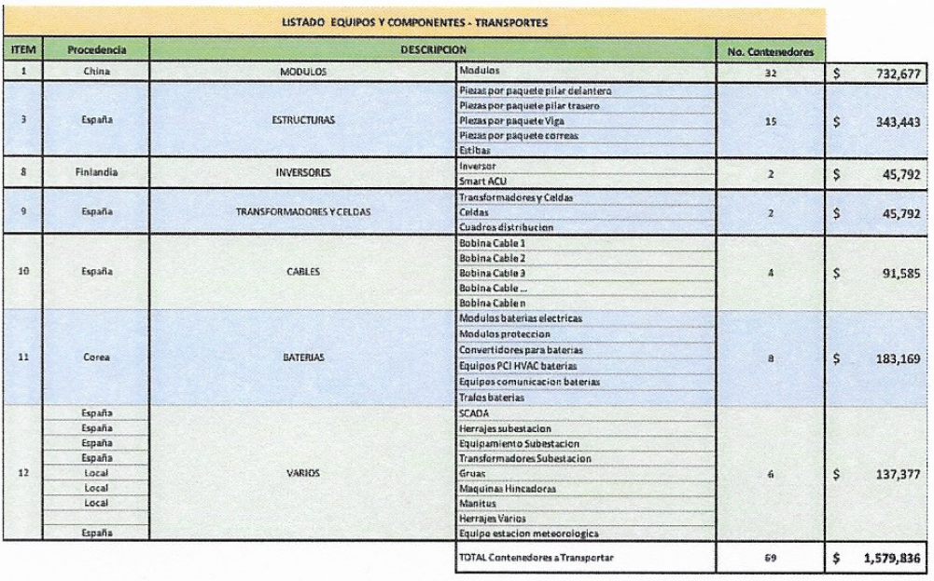

En el último componente, VARIOS, se identifican elementos que hacen referencia a la subestación, entendiéndose que se hace referencia a la Subestación Mitú: Herrajes subestación, equipamiento subestación y transformadores subestación.

De otro lado, mediante comunicación de radicado CREG E-2020-001180, remitido como respuesta al Auto de pruebas I-2020-00794, en donde se solicita especificar los componentes que, según el proyecto presentado como soporte de la solicitud de cargo de generación, serían instalados en los otros recursos de generación o en el sistema de distribución operados en la actualidad por GENSA; DUE manifestó lo siguiente:

“Los valores correspondientes a transporte e instalación son un global que se encuentran en el capítulo 8 LOGISTICA y, para los casos aquí solicitados, en el costo unitario de cada uno de los elementos. La logística se hace por contenedor y no por unidad de equipo, ya que los mismos vienen consolidados para optimizar su coste.

a. Subestación Mitú

Cambio de dos transformadores de 1.5MVA por dos transformadores de 3.5MVA

b. Sistema de Generación Diésel

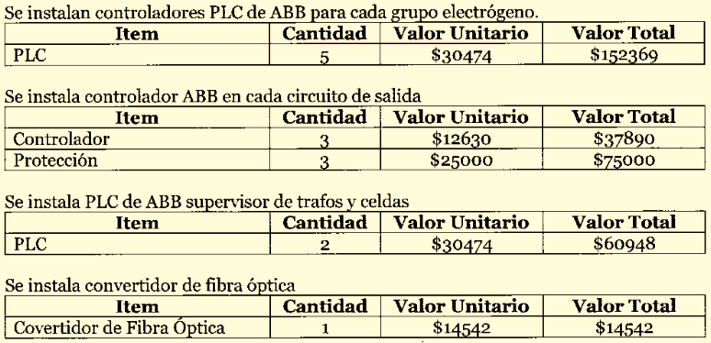

c. MCH

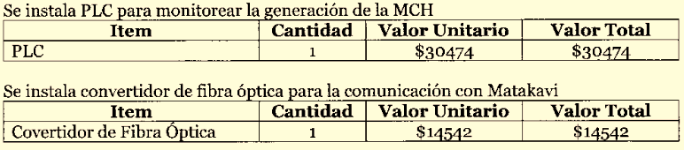

(…)”

Aunque en la discriminación de los equipos que se requerirían para la coordinación de los distintos recursos conectados a la red de distribución de Mitú, incluido un sistema solar fotovoltaico con acumulación, se listan componentes para el sistema de generación con diésel y para la micro central hidroeléctrica, MCH, por las mismas razones que expone DUE, “La logística se hace por contenedor y no por unidad de equipo”, el costo de transporte de estos elementos no puede ser identificado en el detalle de la información de la comunicación de radicado CREG E-2019-008549 arriba relacionada.

En la medida en que en el componente de VARIOS solo se identifican elementos relacionados con la subestación, y no es posible identificar de forma separada los elementos del sistema de generación, ni de la MCH, y el objetivo de considerar este tipo de costos es el de contar con una referencia de costos eficiente para la determinación del cargo máximo de generación para el mercado relevante de Mitú, y no la de definir los costos de un proyecto en particular, se mantiene la estimación de los costos de transporte de los equipos que no son considerados en el cálculo del valor de referencia de la inversión en un total de seis (6) contendedores.

En ese sentido, no es procedente la solicitud de DUE, en el sentido de revisar el valor que se descuenta de las inversiones por este concepto.

4.3 Se ajusta el centro de transformación de acuerdo con las unidades constructivas equivalentes de la Resolución CREG 015 – 2018.

Al respecto, para establecer el costo eficiente de este tipo de componentes, a ser usado como referencia en la determinación del cargo máximo de generación en el marco de la solicitud de DUE, mediante Auto de pruebas de radicado CREG I-2019-004636, esta Comisión solicitó la siguiente información:

“(…) PRIMERO. Oficiar a la empresa Due Capital and Services S.A.S. para que se pronuncie sobre los siguientes aspectos: (…)

2. Respecto del numeral 1.6. Características técnicas relevantes: Potencia pico, tensión de interconexión, potencia nominal de los inversores, número y tipo de módulos, tipo de estructura, superficie ocupada, etc; y numeral 1.7 dimensionado de la planta FV, sírvase aclarar y justificar para todos los componentes las diferencias presentadas entre los radicados CREG E-2019-002423 y E-2019-004020, indicando a qué se deben estas diferencias y cuál es el costo que se soporta en la documentación presentada. Lo anterior teniendo en cuenta que en los dos radicados el costo total del proyecto es igual, pero los costos y descripción de los componentes y elementos es diferente. Así las cosas, explique como mínimo los siguientes casos que fueron identificados: (…)

c) En el informe con radicado CREG E-2019-002423 se menciona que son 2 centros de trasformación de 4.18 MVA, y en los documentos anexos en la comunicación E-2019-004020 se relacionan 37 unidades de 2 MW (Cuadro en Número de folio 00000027).

En este caso en particular, sírvase identificar las diferencias, y cuáles de los componentes se dedican a los módulos, cuáles al sistema de acumulación, cuáles a los grupos electrógenos, cuáles son requeridos para la hibridación, cuáles se destinan al balance de generación de los diferentes recursos que alimentan el sistema de distribución y cualquier otra aclaración que considere pertinente, considerando que en el radicado CREG E-2019-002423 se describe un sistema de evacuación en los siguientes términos: “EVACUATION SYSTEM (TRANSFORMER 34,5/13,8 kV 4 MVA, SWITCHNG CABINETS AND ELECTRICAL METER TO EXISTING 34 KV HVL AND SWITCHING CABINET AND ELECTRICAL METER TO DIESEL GEN PLANT)”; mientras que en el radicado CREG E-2019-004020 se encuentran dentro del presupuesto de inversión los siguientes componentes: Evacuación, compuesto por 5.1 Seccionamiento, 5.2 Interconexión y 5.3 Hibridación; y dentro del Sistema AC se encuentra el componente 2.2.1 Centro de transformación (hasta 2.00 MW). (…)”

No obstante, DUE en su respuesta no hace las aclaraciones respectivas sobre lo que denomina, en la documentación presentada, como “Centro de transformación (hasta 2.00 MW - 37 unidades) / Transformador 34,5/13,8 kV 4 MVA, switching cabinet y electrical meter to PCH y switching cabinet y electrical meter to diesel”.

Atendiendo esta situación, y con el ánimo de tener un referente de costos eficiente para este componente, soportado por DUE, esta Comisión, mediante Auto de pruebas de radicado CREG I-2020-000794, solicitó lo siguiente:

“(…) PRIMERO. Oficiar a la empresa Due Capital and Services S.A.S. para que se pronuncie sobre los siguientes aspectos: (…)

3. En comunicación con radicado CREG E-2019-008549, remitida a esta Comisión como respuesta al auto de pruebas I-2019-004636, se menciona:

‘(…) c) En el informe con radicado CREG-2019-002423 se menciona que son 2 centros de transformación de 4.18 MVA y en los documentos anexos en la comunicación E-2019-004020 se relacionan 37 unidades de 2 MW (cuadro en número de folio 00000027).

En este caso en particular, sírvase identificar las diferencias y cuáles de los componentes se dedican a los módulos, cuáles al sistema de acumulación, cuáles a los grupos electrógenos, cuáles son requeridos para la hibridación, cuáles se destinan al balance de generación de los diferentes recursos que alimentan el sistema de distribución y cualquier otra aclaración que considere pertinente, considerando que en el radicado CREG E-2019-002423 se describe un sistema de evacuación de los siguientes términos: ‘EVACUATION SYSTEM (TRANSFORMER 34.5/13.8 Kv 4 MVA, SWICHING CABINETS AND ELECRICAL METER TO EXISTEING 34 KV HVL AND SWITCHING CABINET AND ELECTRICAL METER TO DIESEL GEN PLANT)’; mientras que en el radicado CREG E-2019-004020 se encuentran dentro del presupuesto de inversión los siguientes componentes: Evacuación, compuesto por 5.1 Seccionamiento, 5.2. Interconexión y 5.3 Hibridación y dentro del sistema AC se encuentran el componente 2.2.1. Centro de transformación (hasta 2.00 MW).

Debido a la ubicación del proyecto en zona aislada y con relativamente difícil acceso, se discutió en detalle con el epecista la mejor forma de disminuir los periodos de no-operación y se consideró que para poder garantizar una mejor prestación del servicio y poder garantiza una disponibilidad alta durante la operación de la planta, sería mas conveniente utilizar inversores de tipo ‘String’ y no los de tipo ‘Central’ que habían propuesto inicialmente y por tanto se pasa de dos inversores centrales a 37 x 175 kWac inversores String. (…)’

En la anterior respuesta se explica la modificación que se observa con respecto a los inversores. No obstante, queda sin aclarar lo referente al numeral 2.2.1 Centro de transformación (hasta 2.00 MW), que se lista en los documentos anexos de la comunicación E-2019-004020, en la medida en que, dentro de dicho presupuesto, para este ítem se hace referencia a 37 unidades con un costo de suministro de USD 13,500 y un costo de instalación de USD 4,500 por cada unidad, mientras que en los anexos entregados en la comunicación de radicado CREG E-2019-008549, respuesta al auto I-2019-004636, el diseño del centro de transformación, presentado en el diagrama unifilar, indica que son cuatro (4) transformadores, discriminados así: 3 transformadores, cada uno para agrupar 10 inversores y una capacidad de 1.85 MVA, y un transformador que agrupa 7 inversores y una capacidad de 1.3 MVA.

Por lo anterior, sírvase presentar el detalle de los costos del “Centro de transformación (hasta 2.00 MW)”, numeral 2.2.1 del “Anexo 2 PRESUPUESTO DE INVERSIÓN DEL PROYECTO”, comunicación de radicado CREG E-2019-004020, indicando el valor correspondiente de cada uno de los elementos que los conforman, y aclarando las diferencias evidenciadas entre las distintas comunicaciones. Deben adjuntarse los soportes correspondientes. (…)”

Mediante comunicación de radicado CREG E-2020-001180, Due contestó en los siguientes términos:

“(…) 3. El numeral 2.2.1 Centro de transformación (hasta 2.00 MW) que se lista en los anexos de la comunicación E-2019-004020 se referencia una cantidad de 37 unidades con un precio unitario de USD 13,500 y un costo de instalación de USD 4,500 por unidad; sin embargo, en el diseño presentado por el contratista se estipulan cuatro (4) transformadores para servir a los 37 inversores de string.

Debido a que la modalidad de construcción que aplicará DUE Capital en este proyecto es la de contrato EPC, es decir un contrato que engloba la ingeniería, compras construcción y montaje del sistema de generación, los datos que presentamos son los que nos entregó el oferente del EPC, que entrega un presupuesto a precio global y discrimina los capítulos que ellos consideran especialmente preponderantes.

En razón de lo anterior cuando se solicitó el cambio a inversores de string se solicitó que nos dieran los costos unitarios de los mismos y de los elementos que este cambio impactara. El oferente del contrato EPC nos envió una comunicación la cual fue la fuente de la tabla de costos unitarios presentada por DUE a la Comisión y en la misma se reflejó un error en la cantidad y en los costos unitarios de este ítem, sin embargo, el costo total es correcto.

Se le solicitó al oferente del contrato EPC una comunicación para dar respuesta a la solicitud de la comisión y en ella confirmó que efectivamente se trata de un error de ellos, pero que los costos totales no se modifican. Por lo anterior, los valores correctos se estipulan en la siguiente tabla:

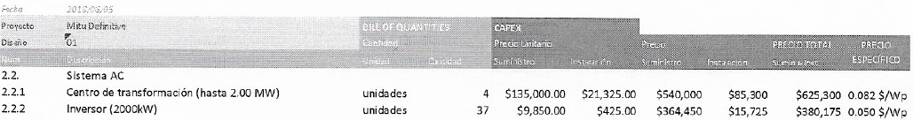

(…)”

Si bien en la respuesta al Auto de pruebas I-2020-000794 se presenta una tabla con valores ajustados, no se adjuntan los soportes solicitados, por ejemplo, cotizaciones de los equipos.

En ese sentido, para contar con un referente de costos eficiente para este componente del sistema, la Comisión desarrolló el ejercicio mencionado en el recurso por DUE, a partir de la unidad constructiva N3T1, a la que se refiere la Resolución CREG 015 de 2018.

No obstante, plantea DUE que el ejercicio correcto para reconocer el costo eficiente de este componente debe considerar unidades constructivas adicionales, según la descripción de dicho componente, tal como se evidencia en el soporte presentado, cotización y descripción por parte de ABB, el cual hace parte de la información remitida a esta Comisión mediante comunicación de radicado CREG E-2019-004020.

En este sentido, DUE plantea que el costo eficiente a reconocerse debería ser de USD 1.251.204, en caso de que se considere un componente encapsulado, o de USD 856.626, en caso de que no sea encapsulado, valores superiores a los USD 625.300 por los cuales se encuentra relacionado en la solicitud original. Es importante señalar que estos USD 625.300 son el total de los conceptos de suministro, por USD 499.500, y de instalación, por USD 125.800.

Tal como lo menciona DUE, en la comunicación de radicado CREG E-2019-004020, se adjunta información sobre el centro de transformación y, en esta, se identifica la cotización de ABB en la que se describe el componente en referencia, por un costo total de USD 499.500 por concepto de suministro de los equipos.

Estos USD 499.500 coinciden con el valor reportado para el suministro de los equipos en la solicitud original. Sin embargo, en la cotización se evidencia que dentro de este valor se incluye también el suministro de los inversores, tal como se puede evidenciar del siguiente aparte del documento remitido por DUE, identificado con los números de folio 00000039 y 00000040:

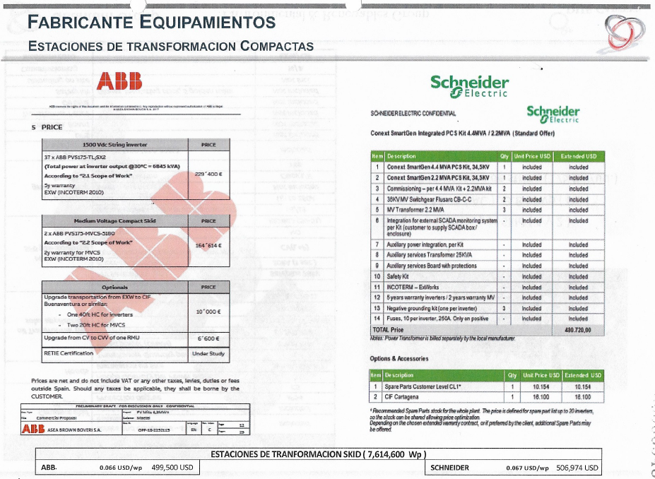

En ese orden de ideas, con el objeto de reconocer el costo eficiente del centro de transformación, se toman los valores correspondientes de la cotización de ABB, adjuntada por DUE, aplicando los USD 499.500 de suministro y los USD 125.800 de instalación, los cuales se ponderan de forma proporcional, según el costo de cada componente, para obtener el costo solamente del centro de transformación, en la medida en que el costo de los inversores se reconoce de forma separada.

De lo anterior, se tiene que los costos eficientes a ser reconocidos en el cálculo del cargo máximo de generación con tecnologías solares fotovoltaicas con acumulación para el mercado relevante de Mitú, para el centro de transformación son: i) por concepto de suministro USD 208.685; ii) por concepto de instalación USD 52.558; para un total de USD 261.242, frente a los USD 136.412 considerados en los valores presentados en la Resolución CREG 124 de 2020.

4.4. Se ajusta el AOM a los niveles de costo eficiente aprobados mediante Resolución CREG 136 de 2019.

Como ya se ha mencionado, la Comisión no remunera proyectos en particular, establece costos eficientes de prestación del servicio, en este caso de generación de energía eléctrica.

Para dichos efectos se tomaron, en su gran mayoría, los costos presentados por DUE en su solicitud, en lo que esta Comisión encontró procedente hacerlo, con los respectivos soportes presentados. En donde se encontraron diferencias con los niveles de eficiencia utilizados en otras decisiones, se recurrió a esa otra información, como mejor información disponible a la fecha de la decisión, para completar en lo que fuera necesario.

Sobre este particular, no sobra hacer referencia a que la decisión sobre el cargo máximo para el mercado relevante del municipio de Inírida, Resolución CREG 012 de 2018, corresponde a una decisión de enero de 2018, con información al corte de diciembre de 2017, mientras que en la decisión sobre del cargo máximo de generación para el mercado relevante del municipio de Unguía, Resolución CREG 136 de 2019, se tomaron costos con corte a junio de 2019.

Se destaca que la información utilizada, que fue debidamente ajustada para reflejar las particularidades de la prestación del servicio en Mitú, como la disponibilidad del recurso solar y los costos de instalación, al verse afectados por el costo de transporte de los equipos hasta la zona, corresponde a costos de referencia de plantas de generación de menor capacidad que la presentada por DUE. En ese orden de ideas, y considerando las eficiencias que pueden obtenerse por economías de escala al tenerse costos de referencia de una instalación varias veces mayor, los costos de referencia utilizados, en especial los utilizados en la aprobación del cargo máximo de generación para el mercado relevante de Unguía, Chocó, le permitirán a un prestador cubrir la operación y apropiar las eficiencias que provengan de la instalación de una planta de mayor capacidad.

En ese sentido, y teniendo en cuenta que los costos tomados por esta Comisión para la definición del cargo máximo de generación del mercado relevante de la cabecera municipal de Mitú cumplen con lo previsto en los criterios tarifarios previstos en el artículo 87 de la Ley 142 de 1994, no se encuentra procedente la solicitud de ajuste al valor de AOM formulada por DUE en el recurso.

4.5. Se ajusta el valor de la TRM para reexpresar en pesos el valor de la inversión.

Debe indicarse que, respecto del comentario presentado por DUE en el recurso sobre este aspecto, al reconocerse que la valoración en pesos, de algunos de los equipos considerados en la determinación del componente de inversión, está asociada a las variaciones de la tasa de cambio, no tiene como objeto reconocer posibles impactos de devaluación en el proyecto de la planta Matakavi, esta Comisión identifica que cierto tipo de componentes para la generación de energía eléctrica con sistemas solares fotovoltaicos con acumulación, por sus capacidades, dimensiones o tecnología, posiblemente deben importarse y, en ese orden de ideas, al momento de definirse el cargo máximo de generación para Mitú, se reconoce el nivel de tasa de cambio vigente. No obstante, el riesgo de tasa de cambio queda asignado al prestador del servicio y no al usuario, en la medida en que la fórmula de actualización de cargos no tiene previsto que ninguno de los componentes tarifarios se actualice con este tipo de indicadores.

4.5.1. Comercio Exterior

En línea con lo mencionado en el numeral anterior, se encuentra procedente hacer el ajuste, solicitado por DUE en el recurso, al costo de transporte de los componentes para los que se considera que su valoración fluctúa con la tasa de cambio, en la medida en que los mismos posiblemente deban ser importados.

Para los demás componentes, se entiende que la valoración presentada por DUE en su solicitud es competitiva con el suministro de estos elementos por proveedores nacionales y, en esa medida, el costo de referencia de paridad importación, es decir, el costo de suministro más el costo de transporte hasta Colombia, según cotizaciones EXW to DDP y CIF to DDP, valorados a la tasa de cambio utilizada en la solicitud de cargo de generación, son los referentes de costo eficiente adecuados.

4.5.2. Equipos importados

En línea con los numerales anteriores, en desarrollo de la actuación, se ajustaron los valores en pesos de algunos de los componentes para reflejar que el costo eficiente de adquisición de dichos equipos fluctúa con la tasa de cambio, en la medida en que, por sus características, posiblemente deban ser importados.

Entiende esta Comisión que los demás elementos son de fácil adquisición al interior del país y, en ese orden de ideas, el costo de referencia de paridad importación, es decir, el costo de suministro más el costo de transporte hasta Colombia, según cotizaciones EXW to DDP y CIF to DDP, valorados a la tasa de cambio utilizada en la solicitud de cargo de generación, son los referentes de costo eficiente adecuados.

Frente al comentario presentado por DUE en el recurso, en el que se indica que: “Todos los equipos serán adquiridos a través de un contrato EPC llave-en-mano, más aún teniendo en cuenta la exención de arancel e IVA, los equipos están denominados en dólares americanos” y que “Teniendo en cuenta lo anterior las siguientes partidas deben ser indexadas”, se reitera que: i) esta Comisión no aprueba costos de proyectos en particular, determina el costo eficiente de prestación del servicio; ii) el riesgo de tasa de cambio se asignó al prestador del servicio; iii) las inversiones son a cuenta y riesgo del prestador del servicio y, en ese sentido, se entiende que las decisiones que toma para adelantar la instalación de una planta de generación, así como sobre cual resulta ser el esquema o vehículo contractual más favorable para llevarlo a cabo, recogen las señales regulatorias dadas mediante el esquema tarifario y, adicionalmente, le permiten apropiar beneficios como los previstos en la Ley, en materia de fuentes no convencionales de energía renovable, FNCER, como la exención al arancel y al IVA, los cuales son igualmente ilustrados en el recurso.

Considerando lo anterior, no se encuentra procedente la solicitud de ajuste presentada en el recurso, al valor de los componentes relacionados en este numeral.

4.5.3. Obras Civiles

Esta Comisión no encuentra sustento en la argumentación presentada por DUE en el recuro para justificar que el costo de las obras civiles deba ser reconocido en dólares, en la medida en que este tipo de actividades se encuentran en mercados en competencia, con suficiente oferta de proveedores nacionales.

Se reitera que los costos presentados por DUE en su solicitud de cargo son solamente de referencia para que esta Comisión determine el costo de prestación de servicio. No está en revisión la estructuración de un proyecto o el esquema de contratación que seleccione un potencial prestador del servicio para llevar a cabo la instalación de una planta de generación. Se entiende que las decisiones del prestador recogen las señales regulatorias, dadas mediante el esquema tarifario y, adicionalmente, le permiten apropiarse de beneficios como los previstos en la Ley en materia de fuentes no convencionales de energía renovable, FNCER, en materia de exención de aranceles e IVA.

En ese sentido, no es procedente la modificación indicada en el recurso interpuesto por DUE para este componente.

4.5.4. Transporte Aviomar

Esta Comisión no encuentra sustento en la argumentación presentada por DUE en el recuro para justificar que el costo de transporte nacional por vía aérea deba ser reconocido en dólares, en la medida en que este es un servicio en competencia que cuenta con suficiente oferta de proveedores nacionales.

En ese sentido, no es procedente la modificación indicada en el recurso interpuesto por DUE para este componente.

4.5.5. Eficiencia del sistema.

Indica DUE en el recurso que “En su análisis la Comisión omite uno de los elementos de básicos en el diseño eléctrico de cualquier sistema: la Perdida por Temperatura”.

Al respecto, se resalta que en ningún momento esta Comisión desconoce el efecto que tiene la temperatura de operación sobre la eficiencia de los módulos. La tabla presentada por DUE en su recurso fue elaborada por esta Comisión a partir de la información remitida en el modelo financiero que se adjuntó con la solicitud, inicialmente con los valores de eficiencia allí referenciados. No obstante, los valores de dicha tabla se ajustaron en dos sentidos, siendo el primero la validación de la misma información sobre generación del componente fotovoltaico, remitida por DUE, tal como fue explicado en el Documento CREG 097 de 2020, que acompaña a la Resolución CREG 124 de 2020:

“(…) Con respecto a la eficiencia del sistema y la proyección de generación de este, según la información inicialmente allegada por Due Capital en su solicitud y según se evidencia en el modelo financiero que fue anexado, el sistema que se relaciona como proyecto tendría un nivel de eficiencia de 68.2% para el primer año y 58.6% para el promedio de 30 años.

No obstante, en la siguiente ilustración también allegada por Due Capital, mediante comunicación de radicado CREG E-2019-008549, remitida en respuesta al Auto de Pruebas de radicado CREG I-2019-004636, se informa que la generación del sistema, SFV más acumulación, sería de 10.14 GWh para el primer año, frente a los 8.89 GWh presentados como base para la solicitud del cargo.

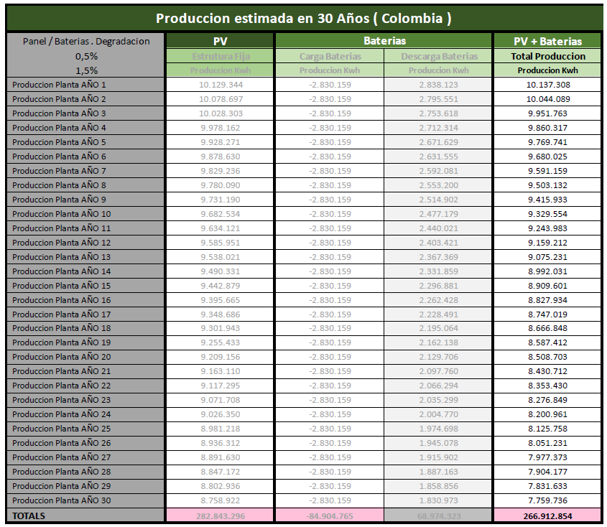
Fuente: Due Capital.

En ese sentido, se identifica que la eficiencia del sistema, a nivel del componente SFV sería a 79.1% para el primer año y de 75.4% para el promedio de los primeros 20 años. De la misma forma, se tiene un nivel de eficiencia para todo el sistema, componente SFV más acumulación, de 79.1% para el primer año y de 72.6% para los primeros 20 años.

En consecuencia, para efectos del reconocimiento de la remuneración, se efectúan entonces los siguientes ajustes a la proyección de la generación considerada en el cálculo:

- Para la estimación de la generación del componente SFV se utiliza una eficiencia promedio, para los 20 años de vida útil regulatoria definida como periodo para pago de las inversiones, de 82.13%. Lo anterior implica un nivel de eficiencia de los módulos de 86.1% para el primer año. Esta eficiencia es la misma considerada por esta Comisión para la definición de los cargos para el mercado de comercialización del municipio de Unguía, Chocó, Resolución CREG 136 de 2019.
- La degradación anual de los módulos se mantiene en el 0.5% anual, según lo indicado en la tabla informada por Due Capital.
- Para modelar la energía entregada por el componente de acumulación, se toma como referencia lo informado en la tabla presentada por Due Capital, manteniendo el nivel de degradación de este componente, en el 1.5% anual.
- La energía total entregada por el sistema se obtiene a partir los valores estimados en los numerales anteriores, dando como resultado un nivel de eficiencia del sistema de 86.2% para el primer año y de 79.3% para el promedio de los primeros 20 años, implicando una tasa de degradación de todo el sistema de 0.9% anual. (…)” Resaltado y subrayado fuera de texto

Una vez validada la eficiencia de la generación presentada por DUE, al nivel del componente fotovoltaico, a partir del perfil de generación incluido en la comunicación de radicado CREG E-2019-008549, y al encontrarse que dicho nivel de eficiencia es menor al que ha sido utilizado como referente por esta Comisión en otras actuaciones para la determinación de los cargos máximos de generación para este tipo de tecnologías, se hace un segundo ajuste que consiste utilizar directamente dicho nivel de eficiencia, equivalente al 86.1% para el primer año.

Los cambios en los valores que se observan en la tabla relacionada en el recurso, obedecen simplemente al ajuste aritmético que debe hacerse para obtener el nivel de eficiencia establecido como referente por esta Comisión, sin que lo mismo signifique el desconocimiento de alguno de los factores que inciden en el nivel de generación de este tipo de tecnologías. En ese sentido, no es procedente la modificación indicada en el recurso interpuesto por DUE para este componente.

4.6. Tasa de descuento

En la Ley 142 de 1994 se tiene previsto:

“(…) Artículo 87. Criterios para definir el régimen tarifario. El régimen tarifario estará orientado por los criterios de eficiencia económica, neutralidad, solidaridad, redistribución, suficiencia financiera, simplicidad y transparencia. (…)

87.4. Por suficiencia financiera se entiende que las fórmulas de tarifas garantizarán la recuperación de los costos y gastos propios de operación, incluyendo la expansión, la reposición y el mantenimiento; permitirán remunerar el patrimonio de los accionistas en la misma forma en la que lo habría remunerado una empresa eficiente en un sector de riesgo comparable; y permitirán utilizar las tecnologías y sistemas administrativos que garanticen la mejor calidad, continuidad y seguridad a sus usuarios. (…)” Resaltado y subrayado fuera de texto

En ese sentido, en la resolución CREG 091 de 2007, marco tarifario vigente y bajo el cual debe resolverse la solicitud presentada por DUE, se definió:

“(…) Artículo 45. Costo de Capital Invertido. El costo de capital invertido para remunerar los activos de la actividad de generación y de distribución de energía eléctrica en las ZNI, es de 12,18% en pesos constantes antes de impuestos. Una vez la Comisión defina el costo de capital invertido para la actividad de distribución de energía eléctrica en el SIN para el próximo período tarifario, podrá ajustar la tasa establecida en este artículo.

Parágrafo. Para el caso en el cual los activos correspondan a tecnologías que utilicen fuentes de energía renovables, se reconocerá una prima de riesgo tecnológico equivalente a 3,5 puntos del costo de capital propio (ke), adicional al costo de capital definido en el presente artículo. (…)

En línea con lo anterior, y según lo explicado en el “ANEXO – CÁLCULO TASA DE DESCUENTO” del Documento CREG D-097 de 2020 que acompaña la Resolución CREG 124 de 2020, se parte de la tasa de descuento definida en las resoluciones CREG 016 de 2018, “Por la cual se define la tasa de retorno para la actividad de distribución de energía eléctrica en el sistema interconectado nacional”, y 015 de 2019, “Por la cual se modifica la tasa de retorno para la actividad de distribución de energía eléctrica, aprobada en la Resolución CREG 016 de 2018”, y se adicionan los 3,5 puntos al costo del capital propio (ke) al que se refiere el precitado artículo.

En resumen, la tasa de descuento aplicada para la determinación de los cargos máximos de generación de los que trata la Resolución CREG 124 de 2020, corresponde a lo previsto en el marco tarifario vigente para el servicio de energía eléctrica en las ZNI y, en consecuencia, no son procedentes las modificaciones indicadas en el recurso interpuesto por DUE.

4.7. Costos de conexión

Como ha sido reiterado en distintos apartes, esta Comisión no define los costos particulares de un proyecto. Define el cargo máximo de generación que debe ser utilizado por el prestador para determinar el costo máximo de prestación del servicio de energía que puede ser trasladado al usuario.

En ese sentido, los costos de conexión de un sistema de generación al sistema de distribución, en este caso particular al del mercado relevante de la cabecera municipal de Mitú, no hacen parte de los costos y gastos propios de operación, reposición y mantenimiento, de la tecnología solar fotovoltaica con acumulación, requeridos para que sea posible la generación de energía eléctrica y, en consecuencia, no son objeto de la decisión de esta actuación.

Los costos de conexión podrán ser establecido por esta Comisión, según lo previsto la Ley 142 de 1994 en su artículo 39:

“(…) 39.4. Contratos en virtud de los cuales dos o mas entidades prestadoras de servicios públicos o éstas con grandes proveedores o usuarios, regulan el acceso compartido o de interconexión de bienes indispensables para la prestación de servicios públicos, mediante el pago de remuneración o peaje razonable.

Este contrato puede celebrarse también entre una empresa de servicios públicos y cualquiera de sus grandes proveedores o usuarios.

Si las partes no se convienen, en virtud de esta Ley la comisión de regulación podrá imponer una servidumbre de acceso o de interconexión a quien tenga el uso del bien. (…)”

Considerando lo anterior y que: i) los costos de conexión presentados por DUE son una estimación particular para el proyecto Matakavi, en función de su posible ubicación, punto de conexión a la red de distribución y potencia, y no genéricos para cualquier generador que pretenda instalar un sistema solar fotovoltaico con acumulación; ii) los equipos y demás actividades necesarias para la coordinación de recursos energéticos solo se determinarán una vez se tenga definida y aprobada la conexión de algún sistema de generación en particular al sistema de distribución, por parte del respectivo distribuidor; iii) la solicitud de DUE hace referencia a tener un cargo máximo de generación de energía eléctrica a partir de sistemas solares fotovoltaicos con acumulación; la solicitud en este numeral del recuro, de considerar los componentes que son requeridos para la coordinación de la operación de los distintos recursos de generación (PCH, Diésel) y que serían instalados en los activos operados por GENSA, no es procedente.

5. Eliminación del valor mínimo del factor $α_{m}$ de la fórmula de actualización de Cargos Máximos de Generación.

El valor $α_{m}$ adoptado por la Comisión, en la definición de los costos eficientes de generación para el mercado relevante de comercialización de la cabecera municipal de Mitú, que indica la proporción mínima del costo del componente solar fotovoltaico que debe considerarse en el cálculo del costo de generación del sistema solar fotovoltaico con acumulación, resulta del análisis de eficiencia presentado por DUE en su solicitud, considerando el aporte de múltiples recursos de generación para atender las necesidades de energía eléctrica en ese mercado relevante.

Considerando lo anterior, y como señal de eficiencia, teniendo en cuenta que la energía entregada mediante almacenamiento tiene el mayor costo por unidad, esta Comisión define que el costo máximo de generación que puede trasladarse a los usuarios, en el mencionado mercado relevante de comercialización, deber tener como mínimo un peso porcentual del 75.8% del costo del componente solar fotovoltaico, es decir, máximo un 24.2% del costo del componente de almacenamiento.

Debe recordarse que esta Comisión, al definir el cargo máximo de generación, establece, como señal regulatoria y referente de eficiencia, el costo máximo que un prestador del servicio puede trasladar a los usuarios. Las decisiones de un prestador del servicio, al momento de instalar capacidades de generación con este tipo de tecnologías, como se ha mencionado, son a su cuenta y riesgo.

Aunque esta Comisión adoptó como referente el análisis de eficiencia presentado por DUE en su solicitud sobre el aporte de distintos recursos de generación al mercado relevante de Mitú, la definición del cargo máximo de generación se hace de manera general, sin establecer costos particulares de algún proyecto.

Se revisa la decisión sobre la señal de cargo máximo de generación respecto del valor del $α_{m}$, teniendo en cuenta el comentario presentado por DUE en el recurso, en el sentido en que dicho referente fue definido considerando el aporte promedio de los recursos, entre alimentación directa desde generación solar fotovoltaica y almacenamiento, y se tienen períodos en los cuales el recurso de almacenamiento puede ser mayor, considerando la degradación de los paneles solares y del mismo sistema de almacenamiento. En la siguiente tabla se ilustra el aporte de cada uno de los recursos según fueron considerados para determinar los cargos máximos, teniéndose como aporte mínimo del recurso solar fotovoltaico un 74.3%.

Año | Suministro de energía con recursos solares fotovoltaicos con alimentación directa a red  (kWh) | Suministro de energía a partir de acumuladores de recursos energéticos solares fotovoltaicos (kWh) | Total suministro de energía con sistemas solares fotovoltaicos con acumulación (kWh) | Participación  % SFV
1 | 8,200,952 | 2,838,123 | 11,039,075 | 74.3%
2 | 8,145,796 | 2,795,551 | 10,941,347 | 74.4%
3 | 8,090,916 | 2,753,618 | 10,844,534 | 74.6%
4 | 8,036,311 | 2,712,314 | 10,748,625 | 74.8%
5 | 7,981,979 | 2,671,629 | 10,653,608 | 74.9%
6 | 7,927,918 | 2,631,554 | 10,559,472 | 75.1%
7 | 7,874,128 | 2,592,081 | 10,466,209 | 75.2%
8 | 7,820,606 | 2,553,200 | 10,373,806 | 75.4%
9 | 7,767,352 | 2,514,902 | 10,282,254 | 75.5%
10 | 7,714,365 | 2,477,178 | 10,191,543 | 75.7%
11 | 7,661,642 | 2,440,021 | 10,101,663 | 75.8%
12 | 7,609,183 | 2,403,420 | 10,012,604 | 76.0%
13 | 7,556,986 | 2,367,369 | 9,924,356 | 76.1%
14 | 7,505,051 | 2,331,859 | 9,836,909 | 76.3%
15 | 7,453,375 | 2,296,881 | 9,750,255 | 76.4%
16 | 7,401,957 | 2,262,427 | 9,664,384 | 76.6%
17 | 7,350,796 | 2,228,491 | 9,579,287 | 76.7%
18 | 7,299,892 | 2,195,064 | 9,494,955 | 76.9%
19 | 7,249,241 | 2,162,138 | 9,411,379 | 77.0%
20 | 7,198,844 | 2,129,706 | 9,328,550 | 77.2%

Finalmente, los costos máximos de prestación del servicio de energía eléctrica para el mercado relevante de comercialización de la cabecera municipal de Mitú, compuesto por todos los usuarios conectados a la respectiva red de distribución, actualmente atendida por el Departamento del Vaupés, según consta en comunicación de la Superintendencia de Servicios Públicos Domiciliarios dirigida a esta Comisión, son los definidas mediante Resolución CREG 091 de 2007, en especial para los cargos máximos de generación con sistemas diésel y PCH, ratificados en las disposiciones de esta resolución, así como los definidos para sistemas solares fotovoltaicos con acumulación definidos en esta resolución.

6. Principios y Reglas de despacho de recursos energéticos y mecanismos de comercialización de energía

En este punto el recurrente manifiesta que, aunque se difiere a resolución posterior los principios y reglas de despacho de recursos energéticos y mecanismos de comercialización de energía, se tenga en consideración la función de la Comisión de promover la competencia y evitar los abusos de posición dominante y garantizar los derechos de los usuarios, garantizando la prestación eficiente del servicio público. Indicando particularmente que “es claro que el costo de Gm en el municipio no es el eficiente por que de otra forma no se entendería que a GENSA S.A. E.S.P. se le paguen costos reales de acuerdo con la resolución MME 181891 de 2008 y 091873 de 2012, ya que solo se cancelan los costos reales si el valor es superior al eficiente”. Y recomiendan “poner a Matakabi en la base de generación”.

Sobre lo manifestado por el recurrente en relación con las resoluciones 181891 de 2008 y 091873 de 2012, esta Comisión no cuenta con las competencias para pronunciarse al respecto ya que se trata de un asunto que se encuentra por fuera del alcance de la actuación administrativa y de acuerdo con la autoridad que expide el acto administrativo le corresponde al Ministerio de Minas y Energía.

Adicionalmente, debe tenerse en cuenta que, derivado de lo solicitado por la empresa, esta Comisión definió un cargo máximo de generación de energía eléctrica a partir de sistemas solares fotovoltaicos con acumulación para el mercado relevante de comercialización de la cabecera municipal de Mitú sin entrar a regular aspectos de la operación de las actividades de generación y distribución de energía eléctrica en las ZNI, para lo cual se requiere de la expedición de un acto administrativo de contenido general.

En este sentido, los argumentos sobre este punto expuestos por la recurrente no son procedentes y, por tanto, no conllevan a modificar o revocar lo resuelto en la Resolución CREG 124 de 2020.

La Comisión de Regulación de Energía y Gas, en su sesión No.1052 del 19 de octubre de 2020 y por las razones expuestas en la parte motiva del presente acto administrativo, acordó expedir la presente resolución.

RESUELVE:

Artículo 1. Rechazar la solicitud de determinar el cargo máximo de generación para el parque solar fotovoltaico Matakavi de 7.6 MWp con acumulación de 8.8 MWh desarrollado por DUE Capital and Services S.A.

Artículo 2. Reponer parcialmente el artículo 1 de la Resolución CREG 124 de 2020 el cual quedará así:

Tabla 1. Componentes de remuneración de costos de inversión y de administración, operación y mantenimiento para sistemas híbridos diésel, pequeña central hidroeléctrica, solar fotovoltaicos con acumulación
(pesos de diciembre de 2006)

Tipo de recurso energético | Costo de inversión, CI_{j,0}  ($/kWh) | Costos de administración, operación y mantenimiento,  CM_{j,0} ($/kWh)
Solar fotovoltaico con alimentación directa a red. | 377,70 | 34,83
Acumulación de recurso solar fotovoltaico. | 1,643.26 | 196,64
Diésel. | Según lo previsto en el literal a), del artículo 22, de la Resolución CREG 091 de 2007, modificada mediante Resolución CREG 057 de 2009.
Central Hidroeléctrica a pequeña escala | Según lo previsto en el literal b), del artículo 22, y el numeral 24.3, del artículo 24, de la Resolución CREG 091 de 2007, modificada mediante Resolución CREG 057 de 2009.

Artículo 3. Reponer parcialmente el artículo 2 de la Resolución CREG 124 de 2020, modificándose el valor mínimo del parámetro $α_{m}$ el cual quedará así:

$$α_{m}$$ | : | Proporción de la generación de recursos solares fotovoltaicos con alimentación directa a red, como parte de la generación de sistemas solares fotovoltaicos con acumulación, dentro del parque de generación del mercado relevante de comercialización señalado en este artículo, para el mes m. El valor mínimo de este parámetro será de 0,743.
Artículo 4. Rechazar la solicitud de eliminar de la fórmula de actualización de cargos máximos de Generación la limitación impuesta a la proporción de la energía entregada al sistema de distribución por la planta de generación y por el sistema de almacenamiento.

Artículo 5. La presente resolución deberá notificarse a las empresas Due Capital and Services S.A.S. y GENSA S.A. E.S.P., contra lo aquí dispuesto no procede recurso alguno por haber finalizado la actuación administrativa correspondiente a la presentación de recursos previsto en la Ley.

NOTIFÍQUESE Y CÚMPLASE

Dada en Bogotá, D.C. a, 19 OCT. 2020

MIGUEL LOTERO ROBLEDO | JORGE ALBERTO VALENCIA MARÍN
Viceministro de Energía, Delegado  del Ministro de Minas y Energía  Presidente | Director Ejecutivo

“Artículo 77. Requisitos. Por regla general los recursos se interpondrán por escrito que no requiere de presentación personal si quien lo presenta ha sido reconocido en la actuación. Igualmente, podrán presentarse por medios electrónicos. Los recursos deberán reunir, además, los siguientes requisitos: 1. Interponerse dentro del plazo legal, por el interesado o su representante o apoderado debidamente constituido. 2. Sustentarse con expresión concreta de los motivos de inconformidad. 3. Solicitar y aportar las pruebas que se pretende hacer valer. 4. Indicar el nombre y la dirección del recurrente, así como la dirección electrónica si desea ser notificado por este medio. (…)”
Resolución CREG 136-2019
HORAS SOL PICO (HSP) Para facilitar el proceso de calculo en las instalaciones fotovoltaicas, se emplea un oncepto relacionado con la radicación solar, que simplifica el cálculo de las prestaciones energéticas de este tipo de instalaciones, son las “horas sol pico” (HSP). Se denomina HSP al número de horas diarias que, con una irradiancia solar ideal de 1000 W/m² proporciona la misma irradiación solar total que la real de ese día
Radicados CREG E-2019-002423 y E-2019-004020.
Radicados CREG E-2019-002423; E-2019-004020; E-2019-005284.
Radicado CREG E-2019-008549
Consejo De Estado, Sentencia del 11 de agosto de 2016, Sala de lo Contencioso Administrativo Sección Primera, Consejero Ponente: Guillermo Vargas Ayala, Rad: 25000 23 41 000 2013 00855 01.
Corte Constitucional, Sentencia C-178 de 2014, Magistrada Ponente: María Victoria Calle Correa.
Corte Constitucional, Sentencia C-104 de 2016, Magistrado Ponente: Luis Guillermo Guerrero Pérez.

